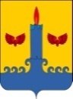

**ДУМА СВЕЧИНСКОГО МУНИЦИПАЛЬНОГО ОКРУГА**

**КИРОВСКОЙ ОБЛАСТИ**

ПЕРВОГО СОЗЫВА

**РЕШЕНИЕ**

11.03.2022 № 25/238

пгт Свеча

**Об отчете главы муниципального образования Свечинский муниципальный округ Кировской области о результатах своей деятельности и деятельности администрации Свечинского муниципального округа за 2021 год**

Заслушав и обсудив, представленный главой муниципального образования Свечинский муниципальный округ Кировской области Гоголевой Галиной Сергеевной отчет о результатах своей деятельности и деятельности администрации Свечинского муниципального округа за 2021 год, в соответствии со статьями 35, 36 Федерального закона от 06.10.2003 № 131 – ФЗ «Об общих принципах организации местного самоуправления в Российской Федерации», со статьей 32 Устава муниципального образования Свечинский муниципальный округ Кировской области, утвержденного решением Думы Свечинского муниципального округа от 23.10.2020 № 4/36 Дума Свечинского муниципального округа РЕШИЛА:

1. Утвердить отчет главы муниципального образования Свечинский муниципальный округ Кировской области о результатах своей деятельности и деятельности администрации Свечинского муниципального округа за 2021 год. Прилагается.

2. Признать деятельность главы муниципального образования Свечинский муниципальный округ Кировской области Гоголевой Галины Сергеевны за 2021 год удовлетворительной.

Глава Свечинского

муниципального округа Г.С. Гоголева

Председатель Думы Свечинского

муниципального округа С.А. Шабанов

|  |  |
| --- | --- |
|  | УТВЕРЖДЕН  решением Думы Свечинского  муниципального округа  от 11.03.2022 № 25/238 |

**Отчет главы муниципального образования Свечинский муниципальный округ Кировской области о результатах своей деятельности и деятельности администрации Свечинского муниципального округа за 2021 год**

В соответствии с Уставом Свечинского муниципального округа, а также исходя из того, что решение вопросов местного значения является главным предназначением органов местного самоуправления, представляю вашему вниманию отчет о работе администрации Свечинского муниципального округа за 2021 год.

***Демографическая ситуация***

Одним из основных стратегических показателей развития экономической системы являются демографические показатели. По предварительным данным на 01 января 2022 года численность населения округа по оценке составляет 6300 человек, в том числе сельского 2600 человек.

За последние 8 лет численность родившихся в среднем составляет 65 человек. Самые высокий показатель рождаемости наблюдался в 2016 году - 95 человек. Сложившийся уровень рождаемости не обеспечивает воспроизводства населения. Так, если в 2014 году естественная убыль населения составила 60 человек (родилось 84, умерло 144), то в 2021 году по предварительным данным убыль составит 88 человек (родилось 40, умерло 128). Миграция населения в нашем округе существенно влияет на численность постоянного населения. Наибольший показатель миграции за последние 8 лет наблюдался в 2018 году (-147 человек) и 2020 году (-140 человек). В дальнейшем миграция снижается и в 2021 году по предварительным данным миграционная убыль по оценке составит 102 человека.

Средний возраст населения Свечинского муниципального округа по статистическим данным на 01.01.2021 года составляет 45,17 лет. Средний возраст мужчин составляет 41,50 лет, а женщин – 48,41 год.

***Исполнение бюджета муниципального округа***

**Исполнение доходной части бюджета**

Доходная часть бюджета Свечинского муниципального округа за отчетный 2021 год исполнена в объеме 177 183,2 тыс. рублей или 101% к годовому плану со снижением к уровню 2020 года на 15,3% или на 32 060,9 тыс. рублей, что обусловлено уменьшением объема безвозмездных поступлений на 25,7% или на 40 781,5 тыс. рублей. Доля безвозмездных поступлений в общем объеме доходов снизилась в сравнении с 2020 годом на 9,2% и составила 66,7%.

Поступление налоговых и неналоговых доходов (далее – собственные доходы) в бюджет муниципального округа за отчетный год составило 59 071,8 тыс. рублей или 104,8% к годовым назначениям. В сравнении с уровнем поступлений 2020 года объем собственных доходов увеличился на 8 720,6 тыс. рублей или на 17,3%.

Структура доходов бюджета Свечинского муниципального округа

2020 год 2021 год

209 млн. рублей 177 млн. рублей

Динамика поступлений по отдельным группам собственных доходов представлена на диаграмме.

тыс. рублей

Основные бюджетообразующие доходные источники - *налоговые доходы*, их доля в собственных доходах бюджета округа составила 78,3%. Налоговые доходы исполнены в объеме 46 259 тыс. рублей или 104,9% к годовым назначениям с ростом к 2020 году на 18% (на 7 041,8 тыс. рублей). Годовой план по всем налогам исполнен на 100 и более процентов.

Положительная динамика поступлений отмечается:

-по налогу на доходы физических лиц на 10% или на 1 523,5 тыс. рублей Основной причиной увеличения поступлений налога является рост заработной платы, так по итогам 9-ти месяцев отчетного года рост средней заработной платы работников крупных и средних предприятий округа составил 4,8%;

-по акцизам на нефтепродукты на 14,1% или на 877,4 тыс. рублей;

-по налогам, взимаемым в связи с применением упрощенной системы налогообложения на 54,2% или на 5 070,1 тыс. рублей и налогу, взимаемому в связи с применением патентной системы налогообложения в 3,6 раза или на 703 тыс. рублей, что связано с рядом причин, в том числе с увеличением числа налогоплательщиков, применяющих данные системы налогообложения в связи с отменой налогового режима ЕНВД с 1.01.2021, сменой вида деятельности и ростом налогооблагаемой базы по отдельным налогоплательщикам;

-по налогу на имущество физических лиц на 15% или на 160,6 тыс. рублей в связи с ростом уровня собираемости по налогу;

- по земельному налогу на 55,3% (на 355 тыс. рублей), что связано с ростом кадастровой стоимости земельных участков по результатам переоценки и отменой льгот по налогу для муниципальных учреждений.

Объем *неналоговых доходов* по итогам 2021 года составил 12 812,8 тыс. рублей, плановые назначения исполнены на 104,6% к годовым назначениям.

В сравнении с уровнем 2020 года рост объема неналоговых доходов составил 15,1% или 1 678,8 тыс. рублей, в том числе рост поступлений отмечается по арендной плате за землю на 45,2% , по доходам от аренды муниципального имущества на 5,8%, по штрафам на 52,6%.

Проблема сокращения недоимки по-прежнему остается актуальной и на сегодняшний день. Так на 1 января 2021 г. сумма недоимки в бюджет округа составила 3 979,1 тыс. рублей, в том числе недоимка неработающих предприятий (ИП) и предприятий с процедурой банкротства 2 262,4 тыс. рублей (56,9% от общей суммы).

В сравнении с данными на начало текущего года отмечается рост суммы недоимки на 1,7% или на 64,8 тыс. рублей, в том числе по арендным платежам за землю и муниципальное имущество на 4,7% или на 103,8 тыс. рублей. По налоговым доходам удалось добиться снижения недоимки на 2,3% или на 39 тыс. рублей.

Мероприятия по сокращению недоимки проводятся в рамках работы Межведомственной комиссии по обеспечению поступления налоговых и неналоговых доходов. По итогам работы комиссии за 2021 год погашена недоимка в сумме 3 588,2 тыс. рублей или 77,1% от заслушанной суммы.

Еще одним из направлений деятельности межведомственных комиссий является вопрос по увеличению налоговой базы округа.

Так в 2021 году на заседаниях межведомственной комиссии в целях легализации «серой» заработной платы, заслушаны семнадцать работодателей, у которых среднемесячная заработная плата работников ниже величины МРОТ и (или) ниже среднеотраслевой заработной платы по Кировской области. По результатам работы комиссии восемь работодателей повысили заработную плату, в результате дополнительные поступления НДФЛ составили 96,3 тыс. рублей.

В течение 2021 года межведомственной рабочей группой с участием представителей администрации муниципального округа и налоговой инспекции проведено пять рейдов по выявлению скрытых от налогообложения доходов физических лиц, а так же физических лиц, осуществляющих предпринимательскую деятельность без регистрации в качестве индивидуального предпринимателя. Проверками охвачены 42 места осуществления предпринимательской деятельности. В ходе рейдов выявлены нарушения: 13 человек работали без оформления трудовых договоров, 5 физических лиц, осуществляли деятельность без регистрации в качестве индивидуального предпринимателя или плательщика НПД. На отчетную дату по итогам рейдов заключено 9 трудовых договоров, 3 физических лица зарегистрировались в налоговом органе в качестве ИП или плательщика НПД.

**Исполнение расходной части бюджета муниципального округа**

Расходная часть бюджета Свечинского муниципального округа за 2021 год исполнена в объеме 171 936,4 тыс. рублей или на 97,9 % по отношению к уточненному годовому плану, что ниже расходов 2020 года на 34 879,8 тыс. рублей или на 16,9%.

Как и в предыдущие годы, в 2021 году бюджетные расходы были ориентированы, прежде всего, на решение важнейших социальных задач. На эти цели израсходовано 74 219,8 тыс. рублей или 43,2% от общего объема расходов, что выше расходов 2020 года на 2 521,0 тыс. рублей или на 3,5%.

Из них на образование направлено 47 409,8 тыс. рублей или 27,6% от общих расходов бюджета. На культуру направлено 18 876,6 тыс. рублей или 11,0% от общих расходов. На социальную политику направлено 7 933,4 тыс. рублей или 4,6% от общих расходов.

Значительный вес в объеме произведенных расходов занимают расходы на общегосударственные вопросы – 49 382,1 тыс. рублей или 28,7% от общих расходов, что ниже расходов 2020 года на 4 982,7 тыс. рублей или на 9,2%; расходы на национальную экономику (общеэкономические вопросы, сельское хозяйство, транспорт, дорожное хозяйство (дорожные фонды), другие вопросы в области национальной экономики) - 37 435,5 тыс. рублей или 21,8% от общих расходов, что ниже расходов 2020 года на 26 536,9 тыс. рублей или на 41,5% и расходы на жилищно-коммунальное хозяйство – 8 484,0 тыс. рублей или 4,9% от общих расходов, что ниже расходов 2020 года на 5 368,3 тыс. рублей или на 38,8%. Другие отрасли (национальная оборона, национальная безопасность и правоохранительная деятельность, охрана окружающей среды, физическая культура и спорт, обслуживание муниципального долга) занимают незначительный удельный вес в общем объеме расходов – 1,4% (2 415,0 тыс. рублей). В 2020 году расходы других отраслей составляли 2 927,9 тыс. рублей.

Для наглядности отраслевая структура расходов бюджета муниципального образования за 2020 и 2021 годы представлена в диаграммах.

В 2021 году первоочередными расходами являлись: заработная плата с начислениями работникам бюджетной сферы, платежи за потребленную тепло-электроэнергию, оплата котельно-печного топлива и социальные выплаты населению.

Просроченная кредиторская задолженность по бюджету муниципального округа отсутствует.

По итогам 2021 года образовался профицит в сумме 5 246,8 тыс. рублей.

На 01.01.2021 года муниципальный долг Свечинского муниципального округа составил 10 000,0 тыс. рублей. По сравнению с 2020 годом муниципальный долг сократился на 1 000,0 тыс. рублей.

***Заработная плата***

Ежегодно наблюдается повышение среднемесячной заработной платы по округу.

За период с 2018 года среднемесячная заработная плата по крупным и средним предприятиям возросла в 1,2 раза.

Среднемесячная номинальная заработная плата по статистическим данным без субъектов малого предпринимательства за 9 месяцев 2021 год увеличилась на 1,5% по сравнению с 2020 годом и составила 27803 рублей. Наиболее высокие темпы роста заработной платы отмечались: Раздел J.- деятельность в области информации и связи (116,1%); Раздел P. - образование (109,7%). Наибольшее снижение заработной платы по организациям (без субъектов малого и среднего предпринимательства): Раздел A. - сельское, лесное хозяйство, охота, рыболовство и рыбоводство (84,4%); Раздел O. государственное управление и обеспечение военной безопасности; социальное обеспечение (95,2%).

Дифференциация заработной платы между различными видами экономической деятельности с начала текущего года не претерпела значительных структурных изменений. Лидерами по уровню заработной платы являются следующие виды экономической деятельности: обеспечение электрической энергией, газом и паром (раздел D), обрабатывающие производства (раздел C), транспортировка и хранение (раздел H), деятельность в области информации и связи (раздел J) и государственное управление (раздел O). Заработная плата в этих отраслях превышает среднерайонный уровень в 1,2 и более раза. Наиболее низкий уровень от среднемесячной заработной платы по крупным и средним предприятиям сохраняется в сфере: деятельность административная и сопутствующие дополнительные услуги образование (раздел N – 49,3%); деятельность профессиональная и научная и техническая (раздел M – 75,0%); сельское, лесное хозяйство, охота, рыболовство и рыбоводство (раздел A – 78,1%); образование (раздел P - 79,8%); деятельность в области культуры, спорта, организации досуга и развлечений (раздел R - 90,5%); деятельность финансовая и страховая (раздел K – 93,9%); деятельность в области здравоохранения и социальных услуг (раздел Q – 95,7%) и торговля (раздел G - 98,6%).

***Социальная сфера***

Количество детей в возрасте от 0 до 18 лет, проживающих на территории Свечинского муниципального округа в 2021 году, составило 1230 человек. Из них 240 - посещают детские сады, 9 человек посещают дошкольные группы в КОГОБУ ОШ с. Юма Свечинского района, 690 человек обучается в школах.

603 человека занимаются в учреждениях дополнительного образования.

В муниципальных образовательных организациях работают 43 педагога, из них 6,95 % - в возрасте до 35 лет, 39,5 % - от 55 лет и старше, 69,7 % имеют стаж работы более 20 лет. 46,5% имеют высшее педагогическое образование, 44,1% - высшую квалификационную категорию.

***Дошкольное образование***

Образовательная деятельность в дошкольных образовательных организациях осуществлялась в группах общеразвивающей направленности. Созданная сеть дошкольных образовательных организаций позволила предоставлять образовательные услуги с учетом возрастных и индивидуальных особенностей развития детей, потребностей родителей (законных представителей).

В округе полностью ликвидирована очередность в дошкольные образовательные организации. Охват детей дошкольным образованием для детей в возрасте от 1,5 до 7 лет составляет 100 %.

Осуществляется предоставление муниципальной услуги в электронном виде по приему заявлений, постановке на учет и зачислению в муниципальные образовательные организации, реализующие основную образовательную программу дошкольного образования. Образовательное пространство детских садов позволяет обеспечить двигательную, познавательную, исследовательскую и творческую активность детей, а также эмоциональное благополучие воспитанников. На базе МДОУ детского сада «Теремок» организован консультативный пункт для детей, не посещающих детский сад, детей из социально не защищенных семей. Заболеваемость в детских садах ниже областного показателя. Итоговый мониторинг внутренней оценки качества показал, что основная образовательная программа дошкольного образования МДОУ усвоена на 97%, что является высоким показателем. Содержание, уровень и качество подготовки выпускников соответствует целевым ориентирам ФГОС. Образовательный уровень воспитателей дошкольных образовательных организаций соответствует квалификационным требованиям: педагоги постоянно повышают квалификацию (100% прошли курсы), первую квалификацию имеют 28,1 % педагогов, высшую – 50 %, 78 % педагогических работников имеют стаж работы 20 лет и более.

|  |  |  |  |  |  |  |
| --- | --- | --- | --- | --- | --- | --- |
| № п/п | Наименование МДОУ | Всего педагогов | Имеют высшую квалификационную категорию | Имеют первую квалификационную категорию | Соответствуют занимаемой должности | Не имеют категории |
| 1 | МДОУ детский сад «Родничок» пгт Свеча | 15 | 6(40%) | 3 (20%) | 4 (27%) | 2 (13%) |
| 2 | МДОУ детский сад «Теремок» пгт Свеча | 17 | 10 (50%) | 6 (30%) | 2 (10%) | 2 (10%) |
| Всего | | 32 | 16 (50 %) | 9 (28,1 %) | 6 (18,7%) | 4 (12,5%) |

Результатом профессионализма педагогических коллективов дошкольных образовательных организаций являются результаты участи я детей в конкурсах различного уровня.

|  |  |  |  |  |  |  |  |  |
| --- | --- | --- | --- | --- | --- | --- | --- | --- |
| Наименование образовательной организации | Результаты участия дошкольников в конкурсах в 2021 году | | | | | | | |
| Муниципальные | | Межрайонные | | Всероссийские | | Международные | |
| победители | призеры | победители | призеры | победители | призеры | победители | призеры |
| МДОУ детский сад «Родничок» | 14 | 26 |  |  | 60 | 25 | 2 | 2 |
| МДОУ детский сад «Теремок» | 3 | 14 |  | 14 | 62 |  | 15 |  |

Работа детского сада «Родничок» на X районном конкурсе детский и юношеских видеофильмов «ЛУЧ» памяти В.М. Онтина в номинации «Детство. Юношество. Семья» заняла 2 место. Детский сад «Родничок» ежегодно участвует в добровольной сертификации информационных технологий: во Всероссийском рейтинге учреждений дошкольного образования вошли в 10% лучших, 3 педагога – в 10% лучших педагогов, 3 педагога вошли в 30 % лучших.

Педагоги детских садов активно участвовали в профессиональных конкурсах и олимпиадах всероссийского уровня.

***Дополнительное образование***

Система дополнительного образования является одним из основных институтов общественного воспитания подрастающего поколения. Программы дополнительного образования различной направленности реализуются в МОУ ДО Дом детского творчества пгт Свеча. В муниципалитете сохранен принцип доступности и бесплатности дополнительного образования для детей. В 2021 году МОУ ДО Доме детского творчества в 23 объединениях занималось 531 человек, из них два и более объединения посещало 144 воспитанника.

Дополнительное образование детей осуществляется по 6 направленностям: художественно-эстетическое, эколого-биологическое, техническое, туристско-краеведческое, спортивное, социально-педагогическое. Уровень освоения программы составляет 100%. Свидетельством профессионализма педагогического коллектива является рост численности учащихся – победителей и призеров массовых мероприятий на региональном уровне – 83, на федеральном уровне – 27. Увеличилась численность детей, участвующих в массовых мероприятиях: муниципального уровня- 1393 чел (2020-1344), областного уровня - 190 (2020-153 чел.), федерального уровня – 186 чел.(2020-55 чел.).

Активно проводится работа по формированию здорового образа жизни средствами туристско-краеведческой работы: 1 место на первенстве Кировской области по спортивному туризму в группе дисциплин «Маршруты» за многодневный поход 1 категории сложности, шести участникам похода присвоен 3 разряд по спортивному туризму.

Большой популярностью среди детей пользуется спортивное объединение «Самбо», которым с 2009 года руководит педагог высшей квалификационной категории Джавадов Огтай Рафаель оглы. С каждым годом увеличивается численность обучающихся в объединении. В 2021 году воспитанники успешно выступили на различных соревнованиях: областного уровня (9 победителей, 12 призеров), межрегионального уровня (4 победителя, 5 призеров), всероссийского уровня (6 победителей, 7 призеров).

Одной из воспитанниц объединения «Баскетбол» (педагог Смолин С.Б.) присвоен II взрослый спортивный разряд.

На базе Дома творчества открыто первичное отделение РДШ (2019). В результате активного участия в мероприятиях различного уровня: во Всероссийских детских центрах «Орленок», «Артек» в 2019-2020 году отдохнуло 8 человек, в 2021 -5. Команда первичного отделения РДШ заняла 2 место в фестивале социальных спектаклей ПФО (2021).

В течение 2020-2021 года в муниципалитете внедряется система персонифицированного финансирования дополнительного образования. Выдано 754 сертификата учета, с использованием сертификатов зачислено 458 человека. В МОУ ДО Дом детского творчества пгт Свеча реализуется 26 бюджетных программ, 2 сертифицированные программы дополнительного образования.

В рамках полномочий органов местного самоуправления в 2021 году организованно проведена государственная итоговая аттестация: аттестаты об основном общем образовании получили 63 выпускника КОГОБУ СШ пгт Свеча, КОГОБУ ОШ с. Юма Свечинского района, аттестаты о среднем общем образовании получили 32 выпускника КОГОБУ СШ пгт Свеча.

В школьном этапе всероссийской олимпиады школьников приняло участие 354 учащихся 5-11 классов.

*Экономика*

На 31.12.2021 средняя заработная плата составила:

- по педагогическим работникам муниципальных образовательных организаций, реализующих основную общеобразовательную программу дошкольного образования, – 26 964,44 рублей или 102,4 % от плановой средней заработной платы, установленной на 2021 год Соглашением (26 322,9 рублей);

- по педагогическим работникам муниципальных образовательных организаций дополнительного образования детей – 29028,88 рублей или 100,7% от плановой средней заработной платы, установленной на 2021 год Соглашением (28 817,1 рубль).

**Таблица 2. Информация о размере средней заработной платы педагогических работников за январь-октябрь 2021 года**

|  |  |  |  |
| --- | --- | --- | --- |
| Категории работников | **Плановая** средняя заработная плата, установленная на 2021 год  **Соглашением,** руб. | **Фактическая** средняя заработная плата по состоянию на 31.12.2021,  Руб. | **Процент** |
| **Муниципальные образовательные организации** | | | |
| Педагогические работники дошкольных образовательных организаций | 26 322,9 | 26964,44 | 102,4 |
| Педагогические работники организаций дополнительного образования детей | 28 817,1 | 29028,88 | 100,7 |

В 2021 проведена большая работа по антитеррористической защищенности объектов образования: установлена система видеонаблюдения, кнопки экстренного вызова полиции, охранная сигнализация, система оповещения и управления эвакуацией при угрозе террористических актов. На реализацию данных мероприятий выделено - 1297, 6 тыс. рублей.

***Опека и попечительства***

Деятельность органа опеки и попечительства в 2021 году была ориентирована на реализацию приоритетных направлений социальной политики Кировской области в сфере защиты прав несовершеннолетних, в частности:

профилактике первичного социального сиротства посредством работы с кровной семьей, находящейся в сложной жизненной ситуации;

развитию семейных форм жизнеустройства детей-сирот;

сокращению числа возвратов детей из замещающих семей;

обеспечению государственных социальных гарантий, защиты и охраны прав детей-сирот и детей, оставшихся без попечения родителей;

развитию в районе системы сопровождения замещающих семей и постинтернатного сопровождения детей-сирот и детей, оставшихся без попечения родителей, и лиц из их числа.

Стоит отметить, что важным направлением в работе специалиста по опеке и попечительству является профилактика социального сиротства, проведение профилактических мероприятий, направленных на стабилизацию обстановки в семьях, находящихся в социально опасном положении, и сохранении кровной семьи.

Однако в 2021 году было выявлено шесть малолетних детей из категории детей, оставшихся без попечения родителей, родители которых были лишены родительских прав.

Органом опеки и попечительства принимаются все возможные меры по оказанию содействия в устройстве детей, оставшихся без попечения родителей, на воспитание в семьи граждан, постоянно проживающих на территории Российской Федерации, так два несовершеннолетних переданы в приемную семью, однако, 4 ребёнка находятся в организации для детей-сирот и детей, оставшихся без попечения родителей.

Специалистом органа опеки и попечительства уделяется большое внимание вопросам охраны личных неимущественных и имущественных прав детей.

В течение 2021 года в отношении 10 несовершеннолетних специалистом предъявлены иски или представлены заключения в судебные органы, в том числе:

об определении места жительства детей – 1;

о защите других личных неимущественных и имущественных прав детей – 9.

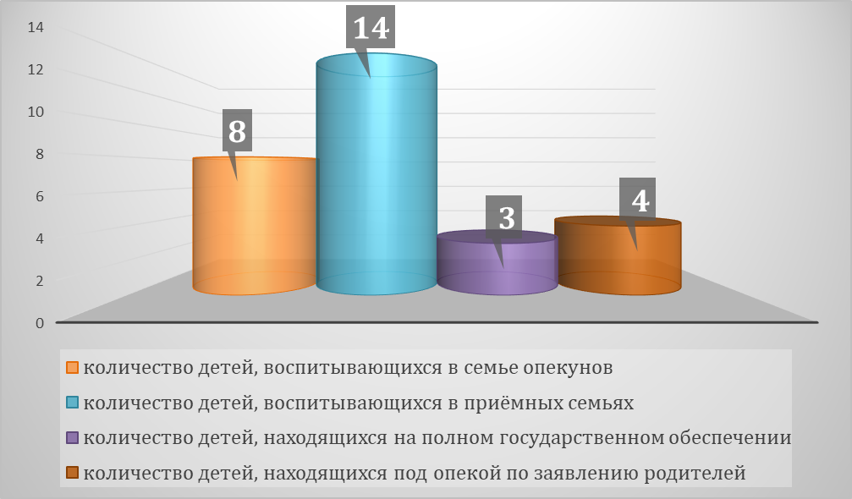

Всего на 01.01.2022 г. на учете в органе опеки и попечительства состоит 22 человека: из них 14 детей воспитываются в приемных семьях, 8 в семьях опекунов, 3подростка находятся на полном государственном обеспечении в учреждении образования (Свечинский филиал КОГПОБУ «КСХТ»), 4 детей находятся под опекой у родственников по заявлению родителей.

Проведенный мониторинг отказов усыновителей, опекунов (попечителей), приемных родителей от воспитания приемных детей показал, что с 2011 года отказов от детей и их возвратов в государственные учреждения нет.

Одним из самых приоритетных направлений в обеспечении поддержки детей-сирот и детей, оставшихся без попечения родителей, является обеспечение детей-сирот специализированным жильем. В рамках переданных государственных полномочий за последние три года жилыми помещениями были обеспечены 15 сирот: в 2017 году – 6 лиц, в 2018 году – 5 лиц, в 2019 году – 4 человека. В связи с тем, что в действующее законодательство внесены изменения, которые дают право приобретения жилого помещения детям-сиротам в городах Кировской области, в т.ч. в г. Кирове, специалистом по опеке и попечительству проводится работа по разъяснению предлагаемой законодательством возможности по приобретению жилья в другом населенном пункте, в связи, с чем за последние два года сменили выбранное муниципальное образование (пгт Свеча) 5 человек (планируемое приобретение жилого помещения в г. Кирове).



**Комиссия по делам несовершеннолетних и защите их прав.**

Работа комиссии всецело направлена на выполнение межведомственных программ, мероприятий предусматривающих меры для решения проблем безнадзорности, правонарушений, алкоголизма, наркомании среди несовершеннолетних на территории Свечинского муниципального округа.

Профилактика преступности и правонарушений несовершеннолетних проводится в соответствии с планом работы, рекомендациями Комиссии по делам несовершеннолетних и защите их прав при Правительстве Кировской области и в тесном взаимодействии всех органов и учреждений системы профилактики.

На 01.01.2022 года на персонифицированном учете в комиссии по делам несовершеннолетних и защите их прав администрации Свечинского района состоит 28 семей (АППГ – 23 семей), находящихся в социально-опасном положении, в которых проживает 67 малолетних и несовершеннолетних детей (АППГ – 58).

Снижение показателя в 2020 и 2021 годах носит временный характер, так как одной из главных причин семейного неблагополучия в районе по-прежнему остается моральная и социальная деградация, происходящая в семьях. Зачастую у родителей теряются моральные ценности, обесценивается и отходит на второй план роль семьи в становлении личности и воспитании детей, первостепенным становится злоупотребление алкогольной продукции.

По-прежнему приоритетным остается направление в работе служб системы профилактики по раннему выявлению родителей, ненадлежащим образом исполняющих родительские обязанности по воспитанию, содержанию и обучению своих детей.

Основной мерой по защите прав и законных интересов несовершеннолетних является привлечение родителей и законных представителей к административной ответственности за ненадлежащее исполнение своих родительских обязанностей по воспитанию, содержанию, обучению, защите прав и законных интересов своих детей (ч.1 ст. 5.35 КоАП РФ). Комиссия по делам несовершеннолетних и защите их прав за 2021 год рассмотрела на заседаниях 44 административных протоколов в отношении родителей и законных представителей по данной статье Кодекса (АППГ – 66).

За период с 2017 года количественный показатель рассмотренных административных протоколов в отношении родителей и законных представителей несколько снижается.

По итогам 2021 года с учета было снято 12 семей (АППГ – 28): по исправлению 8 семей (АППГ – 17), 3 семьи в связи со сменой места жительства (АППГ – 4), 1 семья в связи с исключением возможности негативного влияния на детей (АППГ – 3), 1 семья в связи с лишением родительских прав (АППГ – 3). Вновь поставлены на учет 15 семей (АППГ – 10) за ненадлежащее исполнение родительских обязанностей по воспитанию, содержанию и обучению своих несовершеннолетних детей.

На учёте в комиссии по делам несовершеннолетних и защите их прав на 01.01.2022 года состоит 31 подросток (АППГ –31). С учетом анализа данного показателя за последние годы просматриваются скачки количества несовершеннолетних, состоящих на профилактическом учете, но в тоже время кардинального изменения ситуации не прослеживается.

Из анализа оперативной обстановки состояния преступности и правонарушений несовершеннолетних за 2021 год следует, что подростками было совершено **3 преступлений** (АППГ– 4)**,** что на 25% ниже уровня прошлого года.

Исследовав общее количество преступлений несовершеннолетних за 2021год, можно сделать вывод, что в настоящее время происходит значительное снижение уровня подростковой преступности. Из 3-х зарегистрированных преступлений только два совершены несовершеннолетними, проживающими на территории Свечинского района. Одно преступление совершено несовершеннолетним на территории Свечинского района, но проживающем в Шабалинском районе и состоящим на момент совершения преступления на учете в ПДН ОП «Шабалинское» МО МВД России «Котельничский».

Количественный показатель правонарушений, совершенных несовершеннолетними в 2021 году, составил 47 правонарушений (АППГ - 78).

Анализ совершенных правонарушений и преступлений позволяет сделать выводы об основных причинах подталкивающих подростков на правонарушения -

это отсутствие должного контроля, а порой просто внимания к несовершеннолетнему со стороны родителей, низкая мотивация к учебной и трудовой деятельности, заниженный уровень самокритики, наличие в некоторых случаях психических расстройств и отсутствие критического отношения к своему поведению.

С целью организации более эффективной работы с несовершеннолетними, состоящими на учете, особое внимание уделяется развитию института общественных воспитателей. На сегодня за каждым несовершеннолетним, состоящим на профилактическом учете, закреплен общественный воспитатель.

В 2021 году 24 несовершеннолетних сняты с учета (АППГ – 33): 8 несовершеннолетних в связи с исправлением (АППГ – 9), 8 – в связи с достижением совершеннолетия (АППГ – 15), 6 – в связи с выбытием за пределы района (АППГ – 5), 1 - в связи с отменой решений постановлений КДНиЗП (АППГ – 0), 1 – в связи с эмансипацией (АППГ – 2). Вновь в 2021 году поставлены на профилактический учет 23 подростка (АППГ – 29).

Занятость несовершеннолетних, состоящих на профилактическом учете, посещающих клубы по интересам, внеурочную деятельность, кружки и секции за 2021 год составляет 81 %. Незаменимым инструментом в профилактике правонарушений и преступлений является занятость несовершеннолетних не только в организациях дополнительного образования, но и через организацию временного трудоустройства несовершеннолетних граждан в возрасте от 14 до 18 лет. Так, за 2021 год на территории Свечинского муниципального округа временно трудоустроены 50 несовершеннолетних (АППГ – 34)*.* Основной период трудоустройства несовершеннолетних составляют летние каникулы. На трудоустройство несовершеннолетних граждан в возрасте от 14 до 18 лет из муниципального бюджета в 2021 году выделено 40 тыс. рублей.

В 2021 году отмечается рост количества трудоустроенных несовершеннолетних возрасте от 14 до 18 лет, но стоит отметить, что работодатели неохотно создают рабочие места и не заинтересованы в потребности трудоустройства несовершеннолетних граждан в возрасте от 14 до 18 лет. Так, в прошлом году временные рабочие места подросткам предоставили КОГОБУ «СШ пгт Свеча» и МОУ ДО "Дом детского творчества пгт Свеча".

Подростков, находящихся в специальных учебно-воспитательных учреждениях закрытого типа в 2021 году было двое, на сегодня – 1.

**Молодежная политика**

Правовую основу, цели, основные направления, принципы, экономические и социальные гарантии осуществления государственной молодежной политики определяет Муниципальная программа «Повышение эффективности реализации молодежной политики».

Реализация государственной молодежной политики на территории Свечинского возложена на управление образование и ведущего специалиста по работе с молодежью. В своей деятельности специалист осуществляет тесное межведомственное взаимодействие со всеми структурами социальной сферы администрации района (методистом по спорту, управлением культуры, комиссией по делам несовершеннолетних и т. д.), общеобразовательными учреждениями, учреждениями дополнительного образования, учреждениями профессионального образования, отделом военного комиссариата, общественными организациями, в том числе детскими и молодежными, средствами массовой информации.

На сегодняшний день государственная молодежная политика в Свечинском районе реализуется по следующим основным направлениям:

*1. Совершенствование системы гражданско-патриотического и военно-патриотического воспитания молодежи*

Целью направления является формирование духовных и гражданских ценностей, обеспечивающих социальную активность, самоопределение и полноценную самореализацию молодых граждан.

В 2021 году в рамках реализации направления по патриотическому воспитанию проведено 33 мероприятий, в которых приняли участие более 700 человек. Работа в данном направлении ведется как с допризывной, так и с призывной молодежью, а также независимо от призывного статуса. В течение всего года проходят традиционные мероприятия, такие как военно-спортивная игра «Зарница», оборонно-спортивные сборы на базе ОУ, мероприятия, посвященные памятным датам (27 января, 9 мая, 22 июня, 12 июня, 4 ноября, 3 декабря).

Большую роль в организации на территории района военно-патриотического воспитания играет приход Никольского храма пгт. Свеча, на базе которых существуют ВПК «Ратники Святой Руси» и поисковый отряд «Взвод». Наставники клуба ведут работу со своими воспитанниками, используя такие формы патриотической работы, как игра-реконструкция, тактические игры на открытой местности, поисковая деятельность и многое другое, что значительно повышает интерес молодежи к изучению истории своей страны, великих побед и великих людей, сотворивших эти победы.

В 2021 году по прежнему свою работу ведет местное отделение Всероссийского детско-юношеского военно-патриотического общественного движения «ЮНАРМИЯ» Свечинского муниципального округа Кировской области. Сейчас в районе 2 юнармейских отряда – на базе КОГОБУ «Средней школы пгт Свеча» и на базе воскресной школы при Никольском храме п. Свеча. За 2021 год проведены мероприятия по пожарно-прикладному спорту, по туристической полосе препятствий, ориентированию на местности. Участие в областном смотре-конкурсе знаменных групп. В ноябре 2021 года Юнармейский отряд « Ратники Святой Руси» принял участие в заочном конкурсе на лучшую организация работы в военно-патриотическом клубе, юнармейском отряде и занял 3-е место по Кировской области.

Проведение мероприятий патриотического направления способствовало воспитанию чувства уважения к героическому прошлому России, формированию у молодёжи и подрастающего поколения патриотических, морально-нравственных ценностей и активной жизненной позиции, а также внедрению новых форм работы по гражданско-патриотическому воспитанию населения.

Общий объем финансирования мероприятий данного направления за счет муниципального бюджета – 10,0 тыс. рублей.

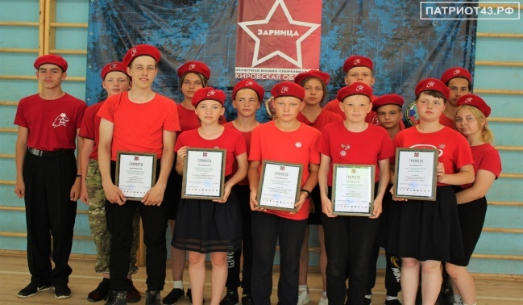

*2. Поддержка талантливой молодежи*

Одним из важных направлений деятельности является содействие реализации творческих способностей молодежи, в том числе культурологической, спортивной, художественно-эстетической, научной, технической, образовательной сферах жизнедеятельности человека.

Ежегодно в День молодежи вручаются памятные подарки и грамоты учащимся КОГОБУ СШ пгт. Свеча за активную общественную деятельность.

В 2021 году «Грант одаренным детям», утвержденный депутатом Законодательного Собрания Кировской области, был вручен талантливой молодежи. Численность молодежи, задействованной в программных мероприятиях по вовлечению молодежи в занятия творческой деятельностью – 650 человек, общий объем финансирования за счет средств районного бюджета в рамках программы 9,5 тыс. рублей.

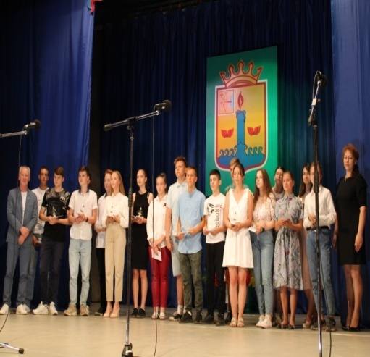

*3. Профилактика асоциального поведения и интеграция молодых людей, находящихся в трудной жизненной ситуации, в социально-экономическую, общественную и культурную жизнь общества, пропаганда здорового образа жизни, занятиями физической культурой и спортом*

Система работы по профилактике правонарушений в подростково-молодежной среде строится полностью на межведомственном взаимодействии. Основная цель работы ведущего специалиста по работе с молодежью в области реализации профилактических мер - создание альтернативы противоправного поведения с помощью проведения профилактических акций, мероприятий, а также мероприятий, направленных на формирование привычки к здоровому образу жизни, с помощью вовлечения молодежи в различные детские и молодежные объединения, в научно-исследовательскую деятельность, а также с помощью информационного сопровождения молодежных мероприятий и размещения информации о формах досуговой деятельности молодежи района в СМИ.

Традиционно на территории района проходит межведомственная профилактическая акция «Подросток», включающая различные формы работы с подростками и молодежью (конкурсы, соревнования, индивидуальные беседы, акции, выставки и другое) были проведены мероприятий в рамках Всероссийской акции « Сообщи где торгуют смертью», раздача листовок в рамках акции «Будущее Кировской области без наркотиков» в которых приняли участие 37 человека. В 2021 году снято из КДН и ЗП 8 человек по исправлению.

Отмечается положительная динамика по количеству детей, подростков и молодежи, занимающихся физической культурой и спортом в округе. В мероприятиях, направленных на формирование здорового образа жизни приняли участие около 61% молодежи, то есть примерно 743 человек в возрасте от 14 до 35 лет.

Общий объем финансирования за счет средств муниципального бюджета в рамках программы 3,0 тыс. рублей.

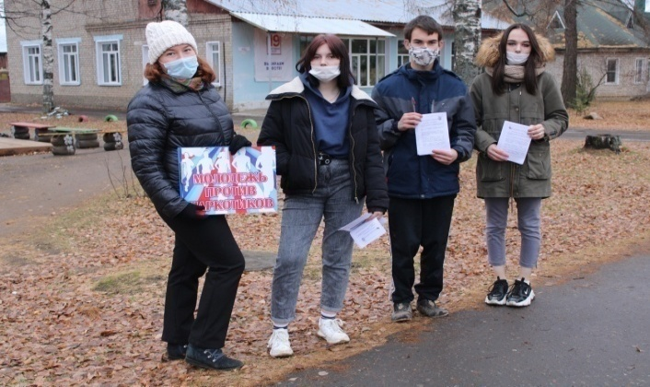

*4. Поддержка молодежных инициатив, стимулирование молодежного самоуправления, развитие добровольчества в молодежной среде*

Выявление, продвижение и поддержка активности молодежи, ее достижений в социально-экономической, общественно-политической, творческой и спортивной сферах дает возможность молодым людям проявить себя, реализовать свой потенциал и получить заслуженное признание.

Вовлечение молодежи в социальную практику через развитие добровольческого движения остается приоритетным направлением молодежной политики в округе. На сегодня в составе волонтерского объединения «Открытые сердца» работает более 50 активных ребят в возрасте от 14 до 20 лет. В течение года ребята проводили и принимали участие в различных мероприятиях, самыми значимыми из которых стоит считать участие в Марафоне добрых территорий «Добрая Вятка», акции «Бессмертный полк», «Георгиевская ленточка», (более 30 акций, мероприятий).

Работает волонтерский отряд, школа актива «Лидер» на базе МОУ ДО Дом детского творчества, а также органы ученического самоуправления в образовательной организации, набирает обороты Российское движение школьников.

Общий объем финансирования за счет средств муниципального бюджета в рамках программы 16,8 тыс. рублей.

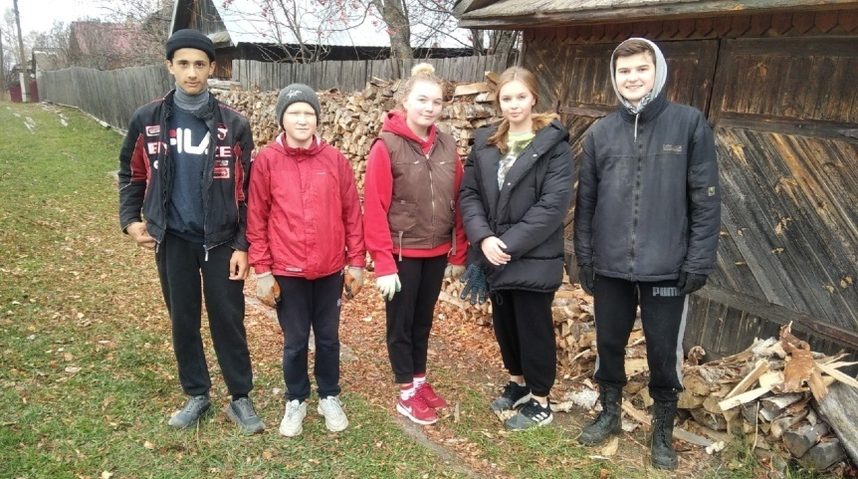

*5. Поддержка молодой семьи*

Важным вопросом была и остается жилищная проблема молодых семей. На учете в качестве нуждающихся в жилых помещениях стоит на 1 января 2021 года состояла 1 молодая семья.

В 2021 году Свечинский муниципальный округ прошел конкурсный отбор для участия в государственной программе Российской Федерации «Обеспечение доступным и комфортным жильем и коммунальными услугами граждан Российской Федерации», была предоставлена социальная выплата 1 молодой семье, средства местного бюджета составили 45,22 тыс. рублей.

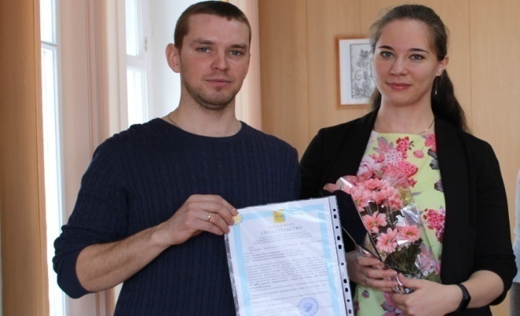

Деятельность по укреплению института семьи осуществляется, в том числе, и через поддержку клуба молодой семьи «Светлица», работа которого проводится согласно утвержденному плану. Одна семья приняла участие в 23 областном фестивале « Ее величество семья» и начале 2021 года была награждена в номинации « Семьи связующая нить».

Общий объем финансирования за счет средств муниципального бюджета в рамках программы 6,5 тыс. рублей.

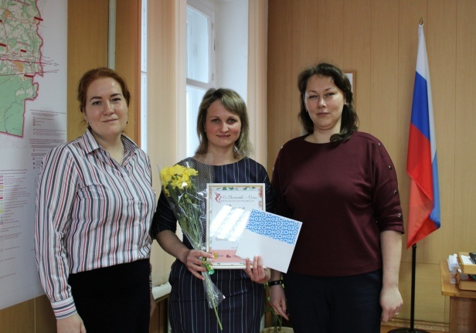

*6. Финансирование мероприятий с детьми и молодежью*

Общий объем финансирования муниципальной программы Свечинского муниципального округа Кировской области «Повышение эффективности реализации молодежной политики» в 2021 году составил 52,8 тыс. рублей средств муниципального бюджета.

***Физическая культура и спорт***

Организацию и координацию работы по развитию физической культуры и спорта в Свечинском муниципальном округе вел ведущий специалист управления образования, спорта и молодежной политики администрации Свечинского муниципального округа. Вся работа проводилась согласно календарному плану физкультурно-оздоровительных и спортивно-массовых мероприятий на 2021 год.

Организация спортивно-массовой работы в округе велась в рамках реализации муниципальной программы Свечинского муниципального округа Кировской области «Развитие физической культуры и спорта», утвержденной постановлением администрации Свечинского района Кировской области от 13.11.2020 № 550, а так же в соответствии с Планом мероприятий регионального проекта «Спорт- норма жизни», по достижению целевых показателей в сфере физической культуры и спорта в Свечинском муниципальном округе, утвержденным постановлением администрации Свечинского муниципального округа Кировской области от 04.02.2021 № 111. В рамках реализации программы в 2021 году на развитие физической культуры и спорта затрачено 183,6 тыс. рублей.

В 2021 году проведено 55 мероприятийпо различным видам спорта, в которых приняли участия 2492 спортсмена.

В Свечинском муниципальном округе 19 объектов спорта, из них Здание спорткомплекса МОУ ДО Дома детского творчества пгт. Свеча Кировской области внесено во Всероссийский реестр объектов спорта. Летом 2021 года на территории КОГОБУ Средняя школа пгт Свеча построена и введена в эксплуатацию многофункциональная спортивная площадка на базе хоккейной коробки в рамках социальной программы «Газпром-детям» ПАО «Газпром».

В сельской местности занятия населения физической культурой и спортом ведутся на базе учреждений образования и на свежем воздухе. Для сельских жителей возможность заниматься доступными видами спорта есть благодаря спортивным залам в КОГОБУ ОШ с. Юма и в д. Самоулки, футбольному полю КОГОБУ ОШ с. Юма. В 2021 году в конце марта прошли лыжные гонки на переходящий Кубок с. Юма. В гонке приняли участие жители села и участники из округа, общее количество спортсменов- 44 человека.

В Свечинском муниципальном округе работает 16 штатных работников по физической культуре и спорту, в том числе с высшим образованием 11 человек, со средним специальным– 5 человек. Четыре педагога имеют высшую категорию.

В 2021 году приступил к работе педагог дополнительного образования в объединение «Самбо», бывший выпускник данного объединения.

За отчетный период в округе прошли профессиональную переподготовку в рамках проекта «Спорт - норма жизни» в ФГБОУ ВО "Чайковская государственная академия физической культуры и спорта" в дистанционном формате 3 работника по физической физкультуре и спорту.

В округе работает 2 детских сада (194 ребенка) с инструкторами по физической культуре, 2 школы, в которых обучается 688 учеников и Свечинский филиал Кировского сельскохозяйственного техникума с 89 учащимися.

С детьми проводилась ежедневная зарядка, физкультурные занятия, подвижные игры. В детских садах организуют спортивные праздники «Новогодние веселые старты», Дни здоровья, турпоходы. Для выпускников детских садов прошла Спартакиада по трем видам спорта: метание спортивного снаряда, прыжки в длину с места, бег на короткой дистанции. А для обучающихся ежегодно проводится муниципальный этап Спартакиады по пяти видам спорта: волейбол, баскетбол, настольный теннис, полиатлон, лыжные гонки.

Большую работу по привлечению учащихся к занятиям физкультурой и спортом ведет МОУ ДО Дом детского творчества.

В Доме детского творчества 10 объединений физкультурно-спортивной направленности, в которых работает 7 педагогов дополнительного образования (6 педагогов имеют высшее образование).

Свечинские школьники в 2021 году участвовали в соревнованиях по различным видам спорта. В феврале школьники вместе с взрослым населением округа участвовали во Всероссийской лыжной гонке «Лыжня России». Участвовали в спартакиадах учащихся, принимали участие в соревнованиях по ГТО-многоборью. В мае приняли активное участие в традиционной легкоатлетической эстафете в честь Дня Победы, в военно-спортивной игре «Зарница». 1 июня юные свечинцы участвовали в спортивных мероприятиях, посвященных Дню защиты детей. Во Всероссийском дне бега «Кросс Наций» среди учащихся школ округа, Свечинского филиала Кировского сельскохозяйственного техникума имени дважды Героя Социалистического Труда А. Д. Червякова КОГПОБУ и трудовых коллективов приняли участие 94 спортсмена. На протяжении всего года учащиеся образовательных учреждений округа участвуют в муниципальных, областных и региональных турнирах и соревнованиях, а ребята объединения «Самбо» принимают участие и занимают призовые места и на всероссийских турнирах.

15-16 января 2021года в Кирове прошли Всероссийские соревнования по самбо памяти основателя самбо в Кировской области А.А. Собакинских среди юношей 12-14 лет. Спортсмен Свечинского муниципального округа занял первое место, тем самым прошел отбор на Первенство России.

8 мая в здании спорткомплекса д. Самоулки Свечинского муниципального округа прошел Региональный турнир по борьбе самбо среди юношей и девушек памяти первого тренера Свечинского района В.Н. Баранова. В соревновании приняли участие 160 спортсменов из 8 регионов Российской Федерации.

Учащиеся техникума посещают занятия в секциях по баскетболу, волейболу, настольному теннису, тяжелой атлетике, спортивному туризму, лыжным гонкам, хоккею. Студенты и молодежь являются активными участниками муниципальных соревнований, таких как Спартакиада допризывной молодежи, военно-спортивная игра «Зарница». С 21 по 25 июня в г. Кирове команда Свечинского муниципального округа участвовала в областном этапе военно-патриотической игры «Зарница».

Как и в прошлые годы в округе ведется работа с молодежью призывного и допризывного возраста. В мае-июне на базе Свечинского филиала техникума и КОГОБУ СШ пгт Свеча работали военно-спортивные лагеря, в котором проходили подготовку будущие воины - 24 учащихся. 19 мая обучающиеся Свечинского филиала КСХТ приняли участие в учебных занятиях на стрельбище и тактическом поле войсковой части п. Марадыковский. В начале сентября прошел муниципальный этап Спартакиады допризывной молодежи, в котором приняли участие 23 юноши.

В округе ведется работа по развитию спорта и пропаганде здорового образа жизни среди взрослого населения, в 9 учреждениях, организациях и предприятиях работают коллективы физкультуры, 1521 житель систематически занимается физической культурой. Пользуются популярностью среди взрослого населения округа такие виды спорта как хоккей, мини-футбол, волейбол, лыжные гонки, аэробика, легкая атлетика, пэйнтбол, спортивная рыбалка, настольный теннис, скандинавская ходьба.

В течение года организована для работающей молодежи Спартакиада по видам спорта: волейбол, перетягивание каната, эстафеты, в которой приняли участие 5 команд.

Постоянно в Свечинском муниципальном округе проходят турниры по волейболу среди мужских команд. На турниры приглашаются команды г. Котельнича, г. Кирова, Даровского района, Костромской области. Ежегодно в апреле проходит областной турнир по волейболу среди мужских команд памяти Ю. Я. Долгих.

В феврале во Всероссийской лыжной гонке «Лыжня России-2021» приняло участие 50 свечинцев.

В сентябре в поселке был организован Всероссийский день бега «Кросс нации», в забеге приняли участие 94 бегуна.

Популярна среди свечинцев всех возрастов рыбалка. В конце марта прошли открытые личные соревнования по подледному лову рыбы на мормышку «Мартовский лед 2021».

7 мая в центре поселка состоялась легкоатлетическая эстафета в честь Дня Победы на приз газеты «Наша Свеча». В забеге приняли участие 120 свечинцев.

В конце мая в здании спорткомплекса д. Самоулки состоялся Фестиваль среди ветеранов «За здоровый образ жизни», в котором участвовало 25 участников.

В июне прошли спортивные соревнования по баскетболу, волейболу, футболу, посвященные Дню России и ню молодежи. Общее количество участников- 90 человек.

В августе в День физкультурника прошли соревнования по баскетболу и мини-футболу.

2 октября на центральном стадионе пгт Свеча было организовано мероприятие «Час здоровья «Польза скандинавской ходьбы», приуроченный к празднованию Дня пожилого человека.

Освещение спортивной жизни в округе происходит через размещение информации на официальном сайте администрации Свечинского муниципального округа, на официальной странице администрации ВКонтакте, Одноклассниках, Инстаграмме, а также через районную газету «Наша Свеча», в рубриках «За здоровый образ жизни», «Спорт». В 2021 году в газете размещено около 20 статей и заметок о спортивной жизни округа.

В 2021 году в Свечинском муниципальном округе проводился Фестиваль Всероссийского физкультурно-спортивного комплекса «Готов к труду и обороне». 72 человека приняли участие в сдаче норм, 14участников сдали нормы комплекса ГТО на знаки отличия:2- золотых, 4- серебряных, 8- бронзовых.

***Культура***

На территории муниципального образования Свечинский муниципальный округ в 2021 году работали три муниципальных учреждения культуры: муниципальное казенное учреждение культуры «Свечинская клубная система» с 7 филиалами, муниципальное казенное учреждение культуры «Свечинская библиотечная система» с 9 филиалами и МОУ ДО «Детская школа искусств» пгт Свеча с музыкальным и художественным отделениями.

**МКУК «Свечинская клубная система».** Массовых мероприятий в 2021 году проведено 511, обслужено населения – 10230 человек.

С соблюдением социального дистанцирования были проведены традиционные «популярные» мероприятия: районный фестиваль народного творчества «Вятская завалинка», праздничный концерт «Победный май», фестиваль «Храните любовь – берегите семью», праздничные концерты ко Дню России, ко Дню согласия и примирения. В тоже время, часть социально-значимых мероприятий состоялась в «заочном формате». Это выставка «Рождество глазами детей», фестиваль детского творчества «Мы ищем таланты», традиционный конкурс «Звёздочки Свечи».

В течение творческого сезона работало 50 клубных формирований, в которых занималось 620 человек, том числе 2 коллектива художественной самодеятельности ЦКиД, имеющие звание «народный».

В 2021 году коллективы художественной самодеятельности и индивидуальные исполнители принимали активное участие в межрайонных конкурсах и фестивалях, становились их призёрами и лауреатами. Это такие мероприятия как: межрайонный заочный детский конкурс эстрадной песни «Музыкальная весна» (пгт Арбаж), фестиваль-конкурс детского и юношеского творчества «Жемчужина-2021» (пгт. Ленинское), открытый межрайонный фестиваль-конкурс танцевальных коллективов «Остров танца» (пгт Ленинское), межрайонный смотр-конкурс художественной самодеятельности ветеранских организаций, посвящённых 75-летию великой Победы «Поклонимся великим тем годам» (г. Котельнич), межрайонный детский конкурс народного творчества «Тимоня». Дети принимали участие во всероссийских конкурсах: заочный конкурс художественного творчества, посвященный Дню Победы в Великой Отечественной войне «И всё о той весне», всероссийский конкурс детского художественного творчества «Оранжевое небо».

В течение всего 2021 года народный самодеятельный коллектив «Русские напевы» достойно представлял Свечинский муниципальный округ в конкурсах и фестивалях народного творчества: от районных и областных до всероссийских и международных.

**Результаты творческой деятельности народного ансамбля народной песни «Русские напевы»**

|  |  |  |
| --- | --- | --- |
| Наименование мероприятия  (форма и название) | Учредитель (организатор) и место проведения | Результат участия в мероприятии |
| Международный конкурс искусства и творчества «Горизонты»  (заочный формат) | Международный арт-центр «Наследие» Благотворительный фонд «Люди XXI» г.Санкт-Петербург | Диплом Лауреата I степени в номинации: ансамбли, возрастная категория от 26 лет |
| I Всероссийский заочный конкурс патриотической песни “Мелодия моей страны» | Частное учреждение культуры «Дворец культуры города Киров ОАО «РЖД» г.Киров | Диплом Лауреата I степени в номинации: «АНСАМБЛЬ», возрастная категория «ЗРЕЛОСТЬ» |
| Областной заочный конкурс художественного творчества «Вятка – край талантов» | Министерство культуры Кировской области  КОГАУК «Областной Дом народного творчества»  «Центр культурно-творческого развития «Семья» г. Киров | Диплом Лауреата III степени  Номинация: народная песня  Возрастная категория: смешанный состав |
| VII Открытый областной конкурс-фестиваль детского, юношеского и взрослого творчества «Вятские напевы» | Министерство культуры Кировской области  Вятский колледж культуры г. Киров | Диплом Лауреата I степени  Номинация: Народный вокал  Возрастная категория: 26 лет и старше |
| Всероссийский фестиваль-конкурс музыкально-художественного творчества «Творческие люди» | Автономная некоммерческая организация  Национальное культурное объединение «Творческие люди». г. Орёл | Диплом Лауреата I степени  Вокальное творчество,  26 и старше |
| XI Областной заочный конкурс исполнителей народной песни «Певчий край» | Министерство культуры Кировской области  КОГАУК «Областной Дом народного творчества» г. Киров | Диплом Лауреата II степени |
| Районный фестиваль народного творчества «Вятская завалинка» | Муниципальное казённое учреждение культуры  пгт Свеча | Диплом участника |
| II Областной заочный конкурс «Война. Победа. Память» | Министерство культуры Кировской области  КОГАУК «Областной Дом народного творчества» г. Киров | Диплом Лауреата II степени |
| Международный фестиваль-конкурс искусств «Феерия» | Международный арт-центр «Наследие»  Благотворительный фонд «Люди XXI» г. Санкт-Петербург | Диплом Лауреата I степени  Номинация и категория: Вокальные ансамбли, от 26-ти лет |
| Международный фестиваль-конкурс искусств «Ветер перемен» | Международный арт-центр «Наследие»  Благотворительный фонд «Люди XXI» г. Санкт-Петербург | Диплом Лауреата II степени  Номинация и категория: Вокальные ансамбли, от 26-ти лет |
| Международный фестиваль-конкурс искусств «Триумф» | Международный арт-центр «Наследие»  Благотворительный фонд «Люди XXI» г. Санкт-Петербург | Диплом Лауреата II степени  Номинация и категория: Вокальные ансамбли, от 26-ти лет |
| XVI Международный фестиваль-конкурс народного творчества «Хрустальный ключ» | Министерство культуры Нижегородской области  Администрация города Нижний Новгород  Региональное управление культурно-образовательными проектами Березополье  г. Нижний Новгород | Диплом Лауреата III степени  Номинация: «Народная песня»  Категория «Коллектив» |

Отдел краеведения ЦКиД в 2021 году отметил своё 10-летие. Этому юбилейному событию была посвящена выставка «По следам прежних выставок», на которой были представлены лучшие работы и экспонаты прошлых лет. Также в течение года работали выставки: «Герои Сергея Зайкова», «О тех, кто лает».

Специалисты учреждений культуры проводят большую работу по организации досуга детей и подростков в период школьных каникул. В 2021 году для детей было организовано 87 мероприятий, в которых приняли участие 1618 человек.

Концертная бригада ЦКиД организовала 6 выездных концертов в отдаленные села и деревни.

Платных услуг населению в 2021 году оказано на сумму 192,0 тыс. рублей, план по предоставлению платных услуг населению выполнен на 100%.

**Укрепление материально-технической базы КДУ в 2021 году**

|  |  |  |  |
| --- | --- | --- | --- |
| Вид расходов | Затраты, тыс. руб., | Учреждение/структурное подразделение | За счет каких проектов, программ местного регионального и федерального уровней |
| приобретение световой аппаратуры | 538,4 | Центр культуры и досуга пгт Свеча | Федеральный проект «Местный дом культуры» |
| текущий ремонт пола сцены Центра культуры и досуга | 220,7 | Центр культуры и досуга пгт Свеча | Федеральный проект «Местный дом культуры» |
| текущий ремонт системы отопления | 66,5 | Юмский СДК | Местный бюджет |
| пошив сценических костюмов, приобретение музыкального инструмента (гармонь) | 200,0 | Центр культуры и досуга пгт Свеча | Спонсорские средства |
| приобретение компьютерной аппаратуры | 72,3 | Центр культуры и досуга пгт Свеча | Спонсорские средства |
| пожарно-охранные мероприятия | 41,3 | Все филиалы | Местный бюджет |
| **ВСЕГО** | **1139,2** |  |  |

В течение 2021 года 3 специалиста в рамках федерального проекта «Творческие люди» национального проекта «Культура» прошли обучение по дополнительным профессиональным программам. 4 специалиста КДУ приняли участие в дистанционных обучающих мероприятиях, проводимых Кировским областным Домом народного творчества.

Библиотечным обслуживанием в муниципальном образовании занимается **МКУК «Свечинская библиотечная система»**, которая включает в себя 9 структурных подразделений (филиалов), так же продолжили работу 10 библиотечных пунктов. Читатели, не имеющие возможности прийти в библиотеку (люди старшего поколения, инвалиды – всего 45 человек), обслуживались на дому. Книжный фонд всей системы составляет 114981 экземпляров. За 2021 год книговыдача составила 130157 экземпляров. Уровень фактической обеспеченности – 114%.

На комплектование книжных фондов муниципальных общедоступных библиотек из федерального и областного бюджета в 2021 году выделена субсидия в размере 58506 рублей. Приобретено 166 экземпляров книг.

В 2021 году 4 сотрудника библиотечной системы прошли курсы повышения квалификации в рамках Нацпроекта «Культура» в ФГБОУ «Кемеровского государственного института культуры».

В 2021 году в филиалах библиотечной системы проведено 339 массовых мероприятий, из них 35 в онлайн формате, оформлено 528 выставок.

Среди массовых мероприятий можно отметить:

Прошедшие в Центральной районной библиотеке им. О.М. Куваева Библионочь-2021, «Вечер космического настроения»; Ночь литературы, посвященная творчеству А.С.Пушкина; Ночь искусств (онлайн), посвященная Дню народного единства и 200-летию Ф.М.Достоевского.

К празднику Дню семьи, любви и верностибиблиотека совместно с приходом Никольского храма провела Онлайн-фотоконкурс «Счастливая семья», в конкурсе приняли участие 8 семей.

В 2021 году исполнилось два года, как на Свечинской земле в рамках областного благотворительного проекта «Авторы-дети. Чудо-дерево» выросло необыкновенное «чудо-дерево». Этому событию была посвящена презентация сборника «Класс!»,где были представлено творчество детей-участников библиостудии «В кругу друзей».

Единый день чтения «Агния Барто в стране детства»был посвящён 115-летию детской поэтессы А. Л. Барто. В этот же день была организована выставка-игра «В гостях у Агнии Барто». Также была подготовлена видеобеседа «Планета Агнии Барто» по творчеству поэтессы.

Во всех библиотеках МКУК «Свечинская БС» прошли литературные акции «Листая истории строки», «Читаем книги о войне», по приобщению к чтению историко-патриотической литературы, в которых приняли участие более 100 человек.

Библиотеки активно сотрудничают со школами, организовывают досуг детей в каникулярное время. Для ребят в летний период проведено 41 массовое мероприятие, их посетили 612 детей и подростков. Были оформлены 30 книжных выставок и 1 выставка рисунков.

**Укрепление материально-технической базы библиотек в 2021 году**

|  |  |  |  |
| --- | --- | --- | --- |
| Вид расходов | Затраты, тыс. руб. | Учреждение/структурное подразделение | За счет каких проектов, программ местного регионального и федерального уровней |
| текущий ремонт кровли здания, оконных блоков, установка входных дверей | 1135,6 | Центральная районная библиотека им. О.М. Куваева | ППМИ |
| пополнение книжного фонда | 20,0  69,9  58,5 | Все филиалы  Все филиалы  Успенская сельская библиотека | Местный бюджет  Спонсорские средства  Программа «Модернизация библиотек в части комплектования книжного фонда» |
| приобретение оконных жалюзей, звукоусиливающей аппаратуры | 158,0 | Центральная районная библиотека им. О.М. Куваева | Спонсорские средства |
| пожарно-охранные мероприятия | 30,0 | Все филиалы | Местный бюджет |
| **ИТОГО** | **1472,0** |  |  |

**МОУ ДО «Детская школа искусств**» в 2021 году продолжила реализовать два вида образовательных программ в области музыкального и художественного искусства: предпрофессинальные и общеразвивающие. На музыкальном и художественном отделениях в 2021 году обучалось 87 детей.

Ежегодно ребята, обучающиеся на музыкальном отделении принимают участие в межрайонных конкурсах: «Музыка на все времена» (г. Котельнич), «Котельнич – родина домры», «Эстрадный дилижанс» (пгт Ленинское), «Звездочки Свечи». Ученики художественного отделения представляют свои работы на областном конкурсе «Наследники Васнецовых» и межрайонном фестивале «Рождественский звездопад». Кроме того, обучающиеся школы принимают участие и в иных областных и всероссийских конкурсах и фестивалях. В апреле, на базе ЦКиД пгт. Свеча, состоялся Юбилейный годовой отчетный концерт школы искусств и проведена итоговая выставка художественных работ обучающихся, посвященные 55-летию детской школы искусств.

По национальному проекту «Культура» в январе 2021 года в музыкальное отделение школы получило пианино «Михаил Глинка» (фабрика муз. инструментов « Нева-Саунд»), стоимостью 546,5 тыс. рублей.

В рамках федерального проекта «Творческие люди» национального проекта «Культура» в 2021 году 3 педагога повысили квалификацию в Саратовской государственной консерватории им. Л.В. Собинова, в ФГБОУ «Российская академия музыки имени Гнесиных» г. Москва прошли обучение 2 педагога. **Укрепление материально-технической базы Детской школы искусств в 2021 г**

|  |  |  |  |
| --- | --- | --- | --- |
| Вид расходов | Затраты, тыс. руб. | Учреждение/структурное подразделение | За счет каких проектов, программ местного регионального и федерального уровней |
| приобретение музыкальных микрофонов и проектора | 17,4 | музыкальное отделение Детской школы искусств | Местный бюджет |
| приобретение компьютерной техники (ноутбук и принтер), наглядные пособия по ИЗО | 48,3 | художественное отделение Детской школы искусств | Местный бюджет |
| пожарно-охранные мероприятия | 32,4 | Детская школа искусств | Местный бюджет |
| **ИТОГО** | **98,1** |  |  |

***Совет ветеранов***

Первым председателем Свечинской районной организации ветеранов войны и труда была Хомякова Валентина Дмитриевна избрана на учредительной конференции в марте 1987 года. Затем организацию возглавляли Шутылев Викентий Федорович, Исакина Капиталина Афанасьевна.

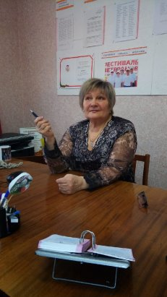

В настоящее время Свечинской районной организацией ветеранов войны и труда с 1 марта 2016 года руководит Крупина Вера Николаевна.

На территории муниципального округа проживает 2645 пенсионеров, которые состоят на учете в 19 первичных организациях ветеранов. А также проживают два участника ВОВ, 11 солдатских вдов, 37 тружеников тыла (с 22.06.1941 г. по 09.05.1945г.).

Деятельность ветеранской организации направлена на защиту прав старшего поколения, улучшение их жилищно-бытовых условий, а также на повышение активности ветеранов в нравственном и патриотическом воспитании молодежи.

Совет организации ветеранов тесно взаимодействует с органами социальной защиты населения, социального обслуживания населения, проводим с пожилыми людьми лектории, приглашаем на пленумы, президиумы для изучения изменений происшедших в законодательстве. Совместно с учреждением культуры и комплексным центром социального обслуживания населения проводится много интересных культурных мероприятий, традиционные фестивали.

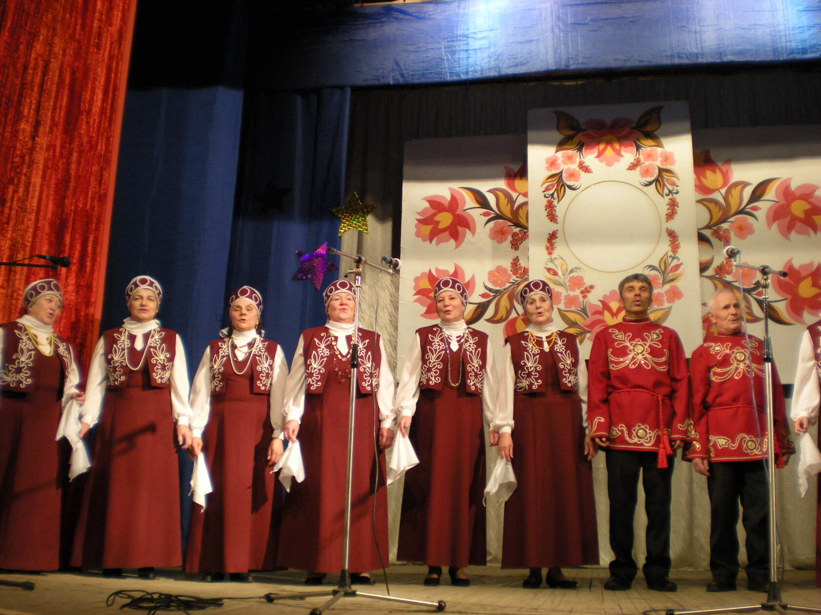

В округе созданы - хор ветеранов «СВЕТОЧ», которому за творческие достижения присвоено звание народного коллектива, 4 ансамбля. Ветераны живут полнокровной, созидательной жизнью, участвуют во всех выборных компаниях, в акциях (сады Победы, Неделя Памяти, Бессмертный полк). Совместно с волонтерами оказывается посильная помощь в хозяйствах ветеранов, поздравляют с юбилеями, вручают памятные медали и подарки к 9 мая. Большое внимание уделяется организации отдыха пожилых людей, развитию художественной самодеятельности и пропаганде народных промыслов. В округе созданы 5 клубов ветеранов, 2 клуба здоровья, работают кружки художественного творчества в СДК, клуб «САДОВОД» в центральной библиотеке, проводим массовые мероприятия «ДЕНЬ деревни», «Земля именинница» осенью проводим ярмарку «УРОЖАЙ».

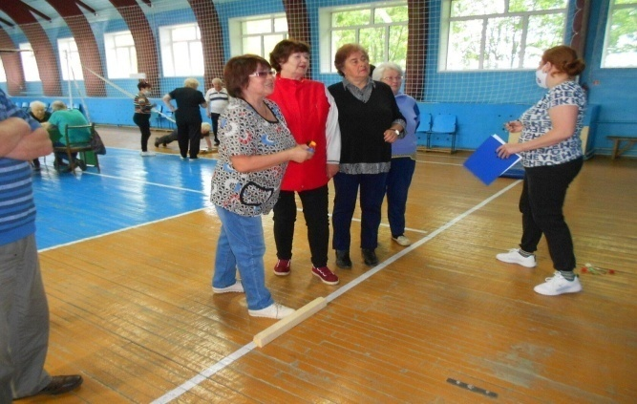 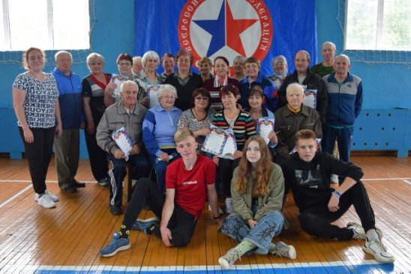

Ветераны принимают активное участие в районной и областной спартакиаде, сдают нормы ГТО.

Важным центром патриотического воспитания являются школы, музеи, библиотеки. В школе проводятся совместно с ветеранами «уроки мужества», «классные часы», в музее совместные встречи с лучшими людьми округа, трудовые династии.

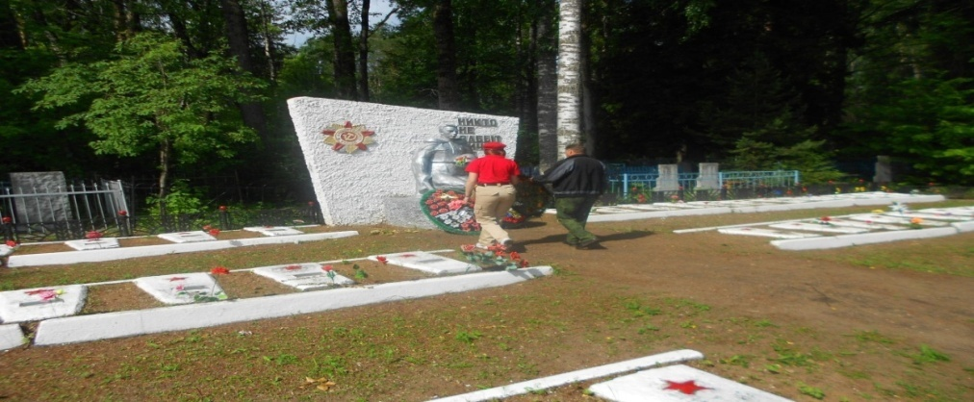

Совет организации ветеранов совместно с волонтерами проводит экологические субботники, возложение венков 9 мая, участие в митинге 22 апреля. Член Совета организации ветеранов Мальцев Ю.С. руководит отрядом «РАТНИКИ», участвуют в реконструкции эпизодов в ВОВ, при воскресной школе в церкви. Каждый год совместно с учащимися проводят уборку территории возле памятника погибших воинов в ВОВ. Оформлен альбом, где есть фото всех памятников в округе.

По инициативе председателя первичной организации ветеранов в д. Рыбаковщина установлена стела посвященная детям блокадного Ленинграда 1941-1945гг., в д. Самоулки построена зона отдыха в посадках сибирской лиственницы. Ведется работа по подготовке к изданию книги «ПАМЯТИ».

В районной газете «Наша Свеча» ведется страница «ВЕТЕРАН». Первичная организация в д. Самоулки выпустила альбом «Летопись родного края», первичная организация с/техникума выпустила книгу «Мы из профтехучилища №37», об истории развития ветеранского спорта выпустили книгу «Пока жив человек он многолик», о народном хоре «Пока живем – поем».

Интересно и душевно проходят вечера и встречи, в которых принимают участие руководители округа. Во всех делах, начинающих инициативах организации ветеранов всегда находят их понимание и поддержку. Такое внимание помогает четче видеть перспективы деятельности организации и дает хороший заряд в работе.

***Предпринимательство***

По оценке на 01.01.2022 года на территории Свечинского муниципального округа зарегистрировано 156 субъектов малого предпринимательства, в том числе 125 индивидуальных предпринимателей.

Всего в сфере малого и среднего предпринимательства по экспертной оценке занято 685 человек, что составляет 32,7% от численности занятых в экономике округа.

По экспертной оценке оборот субъектов малого предпринимательства по оценке за 2021 год составит 800,9 млн. рублей.

Среднемесячная заработная плата малых предприятий в 2021 году составит по оценке 14251,87 рублей, рост по отношению к 2020 году на 3,0%.

Поступления налоговых платежей от субъектов малого предпринимательства в бюджет муниципального округа за 2021 год составили 16,1 млн. рублей.

Ежегодно субъекты малого и среднего предпринимательства участвуют в Проекте по поддержке местных инициатив.

При главе Свечинского муниципального округа создан Совет по предпринимательству и улучшению инвестиционного климата. На заседаниях Совета могут рассматриваться различные вопросы.

Задача администрации муниципального округа и в дальнейшем способствовать обеспечению доступа предпринимателей к финансовым и информационным ресурсам.

***Промышленность***

Промышленную основу района составляют предприятия различной организационно-правовой формы собственности.

На территории округа, в настоящее время, ведут финансово-хозяйственную деятельность предприятия двух основных видов экономической деятельности: обрабатывающие производства; обеспечение электрической энергией, газом и паром.

Обрабатывающая промышленность представлена следующими видами деятельности:

* пищевая промышленность;
* обработка древесины.

Обеспечение электрической энергией, газом и паром представлена основными видами деятельности: производство пара и горячей воды (тепловой энергии) котельными; водоснабжение, водоотведение.

В январе-декабре 2021 года согласно экспертной оценке промышленностью округа всего произведено продукции, работ и услуг на сумму 109,2 млн. рублей, что выше уровня 2020 года на 5,6%.

Основную долю в сфере обрабатывающие производство занимает производство пищевых продуктов, включая напитки по оценке 52,9%.

***Сельское хозяйство***

На территории Свечинского муниципального округа в 2021 году сельскохозяйственную деятельность осуществляли 5 сельхозорганизаций, 3 крестьянских (фермерских) хозяйства, 1 сельскохозяйственный потребительский, снабженческо-сбытовой кооператив. Общая численность занятых в сельскохозяйственном производстве в 2021 году составила 180 человек.

На сегодняшний день в собственности сельхозпредприятий находится 3372 га, в аренде 8442 га. Общая посевная площадь в сельхозпредприятиях округа составила 5800 га, что больше уровня 2020 г. на 4 %. Производство зерна на протяжении последних лет сокращается за счет уменьшения посевных площадей под зерновыми культурами. В 2021 году намолочено 553 тонн зерна при урожайности 8,0 ц/га. Наибольший валовой сбор зерна был достигнут в ООО «АПК Октябрьское» - 271 тонна.

На условную голову крупного рогатого скота заготовлено грубых и сочных кормов 21,0 центнер кормовых единиц, что на 16,1 ц. к. ед. меньше уровня прошлого года. Зернофуража собственного производства засыпано 242 тонны. Низкие производственные показатели в растениеводстве обусловлены неблагоприятными погодными условиями в период вегетации 2021 года. Осенью 2021 года выполнены работы под урожай будущего года: вспахана зябь на площади 665 га и посеяны озимые зерновые на площади 343 га. Средняя заработная плата трактористов-машинистов составила 25235 рублей.

В сельхозпредприятиях округа по состоянию на 01 января 2022 г. имелось 1884 головы крупного рогатого скота, что составляет 99 % к уровню прошлого года, в том числе 794 коров. Поголовье коз увеличилось в 1,6 раза и составило 842 головы.

Сельхозпредприятиями произведено 4096 тонн молока, что на 7 % больше уровня 2020 года. Среднегодовой надой молока на одну корову впервые превысил 5-ти тысячную отметку и составил 5082 кг. На 13 % увеличено производство молока в ООО «18 Марта». В ООО «Октябрьское» и ООО «18 Марта» продуктивность выше средней по округу на 15,5% и 9% соответственно. Средняя цена реализации 1кг молока – 23,83 рублей, в 2020 году - 21,98 рублей. За реализованное молоко сельхозпредприятия получили прибыль в сумме 26,3 млн. рублей.

Производство мяса крупного рогатого скота убыточно во всех сельхозпредприятиях округа. В среднем рентабельность составила -56%.

В 2021 году выращено скота 158 т или на 30 т меньше чем в 2020 году. 377 граммов составляют среднесуточные привесы крупного рогатого скота. Закупочные цены на крупный рогатый скот в живой массе низкие. Средняя цена реализации за 1 кг живого веса КРС составила 80 рублей. Средняя заработная плата рабочих животноводства - 26438 рублей.

На начало 2022 года в сельхозпредприятиях округа работало 190 человек, в том числе 79 женщин. Увеличение работающих в сельском хозяйстве произошло за счет реализации инвестиционного проекта по строительству козоводческой фермы в с. Октябрьское.

Остро ощущается нехватка кадров. Только ООО «Октябрьское» имеет укомплектованный штат специалистов.

Среднемесячная заработная плата одного работника увеличилась на 28 % и составила 27178 рублей.

Сельхозпредприятиями в 2021 году реализовано продукции, товаров, работ и услуг на сумму 125,9 млн. рублей или на 46% больше чем в 2020 году.

Все жестче становятся условия для получения субсидий, не выполнив которые, предприятия лишаются права на получение бюджетных средств. Но, не смотря на это, сельскохозяйственные предприятия округа получили 25,5 млн. рублей за счет средств федерального и областного бюджетов, направленных на государственную поддержку программ и мероприятий агропромышленного комплекса Свечинского муниципального округа. Индивидуальный предприниматель Хитрина Е.В. получила грант «Агростартап» в размере 3 млн. рублей из областного бюджета в рамках реализации мероприятий по стимулированию развития малых форм хозяйствования. В целях сдерживания роста цен на хлебобулочные изделия двум индивидуальным предпринимателям была выплачена компенсация части затрат на реализацию произведенных и реализованных хлеба и хлебобулочных изделий в сумме 832,2 тыс. рублей.

Четыре хозяйства из пяти получили прибыль в сумме 48,5 млн. рублей. Финансовый результат работы за год составил 47,4 млн. рублей прибыли.

В 2021 году сельскохозяйственные предприятия приобрели сельскохозяйственной техники и оборудования на сумму 31,5 млн. рублей, как за счет собственных средств, так и заемных, в том числе по лизингу. Ежегодно операторы машинного доения сельскохозяйственных предприятий принимают участие в областном конкурсе среди рабочих массовых сельскохозяйственных профессий. Три лучших оператора машинного доения получили денежные премии по 7 тыс. рублей.

Начиная с 2020 года в ООО «Октябрьское» ведется реализация инвестиционного проекта по строительству молочно- товарной фермы на 8000 голов МРС.

***Строительство***

В 2021 году на территории Свечинского муниципального округа были выданы 8 разрешений на строительство и данные объекты введены в эксплуатацию:

1. Реконструкция магазина «Микс» в пгт Свеча.
2. Строительство корпуса карантина на 1000 голов №1 на территории Комплекса МТФ 2, здание 1 (ООО «Октябрьское»).
3. Строительство корпуса карантина на 1000 голов № 2 на территории Комплекса МТФ 2, здание 2 (ООО «Октябрьское»).
4. Строительство здания для хранения инвентаря на территории Комплекса МТФ 2 (ООО «Октябрьское»).

5. Строительство здания складского назначения в д. Черпаки.

6. Строительство склада пиломатериала в д. Черпаки.

7. Строительство хозяйственного склада автостоянки в д. Черпаки.

Так же выдано разрешение на строительство молочно-товарной фермы на 8 000 голов МРС (мелкого рогатого скота) на территории Комплекса МТФ 1 (ООО «Октябрьское»).

Еще введены в эксплуатацию следующие объекты:

1. Завершенный реконструкцией магазин «Пингвин» в пгт Свеча.

2. Кафе на 20 посадочных мест (в районе д. Ашланы).

3. Магазин автозапчастей со встроенным помещением автомастерской в д. Самоулки.

В Свечинском муниципальном округе жилищное строительство осуществляется индивидуальными застройщиками. В 2021 году выдано 2 уведомления о вводе в эксплуатацию 2-х объектов индивидуального жилищного строительства.

Ввод жилья в 2021 году составил– 132 кв.м.: с. Круглыжи, д. Огрызки.

Также выданы гражданам 10 уведомлений о соответствии планируемых к строительству (реконструкции) объектов ИЖС: д. Глушки - 3, д. Журавли, д. Огрызки, пгт Свеча - 4, д. Самоулки.

В соответствии с региональным законодательством индивидуальные застройщики при строительстве и реконструкции жилья используют льготные лесные ресурсы (при условии наличия выполненных работ по устройству фундамента).

В соответствии с Законом Кировской области от 03.11.2011 № 74-ЗО «О бесплатном предоставлении гражданам, имеющих трех и более детей, земельных участков на территории Кировской области» в Свечинском муниципальном округе в 2021 году двум многодетным семьям предоставлены бесплатно в собственность земельные участки для строительства индивидуальных жилых домов. И трём многодетным семьям выданы уведомления о соответствии планируемых к строительству объектов ИЖС.

К сожалению, на предоставленных в собственность 27 земельных участках многодетным семьям с 2011 года, при наличии выданных уведомлений о планируемом строительстве, строительство ИЖС не осуществляется (за исключением 2-х участков, где проведено устройство свайных фундаментов).

В 2021 году проведено 5 согласований по перепланировке жилых помещений, разработаны 6 градостроительных планов земельных участков для строительства объектов капитального строительства.

Разработаны Генплан и Правила землепользования и застройки Свечинского муниципального округа Кировской области. Проекты данных документов и размещены на официальном сайте администрации Свечинского муниципального округа, в разделе Градостроительство. В настоящее время проектировщиками ведется работа над замечаниями, выявленными в результате публичных слушаний и согласований, предусмотренных Градостроительным кодексом РФ. Рассмотрение и Утверждение Генплана и ПЗЗ Свечинского муниципального округа запланировано на март 2022 года.

Также, в 2021 г. в соответствии с изменениями в законодательстве внесены изменения в Административные регламенты, по предоставлению муниципальных услуг в сфере градостроительной деятельности на территории Свечинского района. Административные регламенты в актуализированном виде размещены на официальном сайте администрации Свечинского муниципального округа.

В 2021 году продолжается работа по формированию в ФИАС (Федеральной информационной адресной системе) базы данных по адресам земельных участков и адресам объектов капитального строительства.

***Национальный проект «Жилье и городская среда»***

***Переселение из аварийного жилья***

В рамках Национального проекта «Жилье и городская среда» и Областной адресной программы «Переселение граждан, проживающих на территории Кировской области, из аварийного жилищного фонда, признанного таковым до 1 января 2017 года» на 2019-2025 годы, в Свечинском муниципальном округе Кировской области в 2020 году расселен 1 многоквартирный дом, по адресу: пгт Свеча, ул. Коммунистическая, д.19.

В соответствии с требованиями Программы в 2021 году после расселения снесен аварийный многоквартирный дом, по адресу: пгт Свеча, ул. Коммунистическая, д.19.

Также, в 2021 году, снесены пустующие жилые дома, по адресам: пгт Свеча, ул. Свободы, д. 29 и пгт Свеча, ул. Свободы, д.42, признанные аварийными.

В 2021 году были обследованы специализированными организациями

и признаны аварийными жилые дома пгт Свеча, ул. Привокзальная, д. 20, пгт Свеча, ул. Герцена, д. 70, кв.2.

Для сноса жилых домов в рамках Программы Переселение были разработаны Проекты производства работ на снос 4 объектов (пгт Свеча, ул. Свободы, д. 29, д. 42, ул. Октябрьская, д. 11, ул. Герцена, д. 70, кв. 2)

В связи с ускорением осуществления мероприятий Программы Переселения на 2019-2025 годы, до 2023 года планируется расселить многоквартирные дома, признанные аварийными до 1 января 2017 года. В 2022 году в Свечинском муниципальном округе планируется расселить 2 многоквартирных дома в пгт Свеча по ул. Коммунистическая, д.15 и ул. Тотмянина, д.19. Для этого необходимо приобрести на вторичном рынке жилья 15 жилых помещений в населенных пунктах Кировской области, отвечающих требованиям Программы. Жилье должно быть благоустроенным и не ранее 2000 года постройки. Последний благоустроенный дом в пгт Свеча был введен в эксплуатацию в 1987 году. Поэтому в пгт Свеча нет жилья, которое можно было бы приобрести в рамках Программы Переселение. Строительство новых малоэтажных домов в пгт Свеча нерентабельно, так как необходимы значительные траты на инженерное обеспечение (реконструкция котельной, с целью увеличения мощности, строительство ТП, реконструкция очистных сооружений). В 2023 году запланирован снос двух аварийных многоквартирных домов (ул. Тотмянина, д. 19 и ул. Коммунистическая, д. 15), планируемых к расселению в 2022 году.

После завершения в 2023 году расселения граждан из аварийного жилья, признанного таковым до 1 января 2017 года Фондом содействия реформированию ЖКХ и Правительством Кировской области будут рассмотрены вопросы дальнейшего расселения жилья, признанного аварийным в последующие годы.

***Жилищно-коммунальное хозяйство***

На территории Свечинского муниципального округа 2021 году услуги теплоснабжения населению, а также учреждениям социальной сферы оказывали 3 ресурсоснабжающие организации: ООО «Энергоресурс» (теплоснабжение), ООО «Ресурс» (теплоснабжение), ООО «КаринторТеплоСеть» (многопрофильная организация).

В 2021 году прекратили свою деятельность ООО «ТЕПЛОДОМ» (расторгнуто концессионное оглашение с ООО «Теплодом» по решению арбитражного суда в отношении двух зданий школы) и ИП Баранова Т.В. (в связи со сменой собственника).

Общее количество котельных - 10 (6 частные, 4 котельных в концессии). Осенью 2021 году вновь построен участок теплотрассы для подключения зданий школы к котельной ООО «Ресурс» (за счет средств ресурсоснабжающей организации). Округом получен акт готовности к отопительному периоду 2021-2022 гг.

У всех ресурсоснабжающих организаций обеспечен нормативный запас топливных, что в полной мере позволит обеспечить завершение отопительного сезона 2021-2022 гг.

В 2021 году на территории пгт Свеча водоснабжение осуществлял ООО «КаринторфТеплоСеть» на основании концессионного соглашения от 01.09.2018 года.

На территории бывшего Свечинского сельского поселения водоснабжение осуществляет администрация Свечинского муниципального округа.

Для улучшения водоснабжения в 2021 году:

- 22.06.2021 года выполнен комплекс работ по ремонту скважины в д. Глушки (промывка скважины) и установлен погружной центробежный насос большей производительности (15 куб. в час.).

- одновременно концессионер ООО «КаринторфТеплоСеть» установил насос погружной большей мощностью на скважину по адресу: пгт Свеча ул. Чапаева д. 57а. 22.06.2021 года.

В 2022 году администрацией Свечинского муниципального округа планируется произвести ремонт законсервированной скважины по адресу: пгт Свеча ул. Октябрьская д.40 с дебетом скважины 240 куб.м в сутки и изготовить проектно-сметную документацию для прокладки водопроводной сети от скважины ул. Южная до ул. Свободы пгт Свеча.

Реализация данных проектов позволит покрыть потребность в водоснабжении центральной части поселка.

На 2022 год запланирована передача в концессию объектов водоснабжения по сельским населенным пунктам.

*Благоустройство*

"В преддверии Дня поселка администрацией Свечинского муниципального округа был объявлен смотр - конкурс в двух номинациях: «Дом образцового содержания», «Учреждение образцового содержания», утвержденного постановлением администрации Свечинского муниципального округа. Поступило 7 заявок на участие в конкурсе. Победителям вручены ценные подарки, грамоты и благодарственные письма администрации Свечинского муниципального округа.

***Транспортная инфраструктура***

По результатам проведенной паспортизации автомобильных дорог общая протяженность автомобильных дорог общего пользования местного значения составляет – 249,276 км в том числе асфальтобетон 97,285 км, или 39,00 %; покрытие переходного типа (щебень) 59,92 км, 22,00 %, ж/б колея- 25,912 км, 8,00%, грунт 89,157 км, 31,00 %.

Искусственные сооружения: мосты – 8 шт. и водопропускные трубы – 174 шт.

Для проведения в соответствии с Национальным стандартом в 2021 году продолжена работа по обустройству пешеходных переходов у образовательных учреждений – проведено обустройство ограждений у детского сада «Теремок» и филиала Кировского сельскохозяйственного техникума на сумму 823,964 тыс. рублей, проведено грейдирование улиц в основном сельских населенных пунктах на сумму 545,80 тыс. рублей, отремонтирован мост в д. Горюшки – стоимость работы 470,846 тыс. рублей, проведена разметка на сумму – 235,163 тыс. рублей.

На содержание автомобильных дорог общего пользования местного значения вне границ населенных пунктов в 2021 году выделено 27 млн. 875 тыс. 790 рублей (в т.ч. из областного бюджета – 26 млн. 482 тыс. рублей).

На 2022 год в рамках выделенной субсидии на «Ремонт автомобильных дорог общего пользования местного значения» планируется провести ремонт 3 улиц поселка Свеча на сумму 27 млн. 561 тыс. 617 рублей (в т.ч. средства областного бюджета – 27 млн. 286 тыс. рублей).

На содержание автомобильных дорог общего пользования местного значения вне границ населенных пунктов выделено 30 млн. 463 тыс. 158 рублей (в т.ч. из областного бюджета – 28 млн. 940 тыс. рублей).

***ТКО***

В 2021 году на создание 6 мест (площадок) накопления твердых коммунальных отходов выделены ассигнования в сумме 269,882 тыс. рублей (в т.ч. за счет средств областного бюджета- 256,38 тыс. рублей).

Требует обустройства 61 контейнерная площадка. Приблизительная средняя стоимость обустройства одной площадки составляет 40 тыс. рублей. На обустройство всех площадок требуется 2500 тыс. рублей.

***Уличное освещение***

В 2021 году были направлены заявки на технологическое присоединение объектов энергопринимающих устройств к электрическим сетям, с получением технических условий, для оформления договора на монтаж уличного освещения. В результате проведенных мероприятий было осуществлено наружное освещение по следующим адресам:

- с. Октябрьское: ул. Юбилейная, ул. Советская, ул. Труда, ул. Мира, ул. Садовая;

- с. Юма: ул. Труда, ул. Содомская,

- с. Юма: ул. Лесная, ул. Тотмянина, ул. Комсомольская, ул. Луговая, ул. Коммуны, ул. Свободы, ул. Садовая, пер. Солнечный – в процессе подключения.

Общее количество светильников – 79 шт.

Дополнительно проведены работы по подключению уличного освещения около сельского дома культуры д. Самоулки и детской площадки, расположенной по адресу: ул. Труда, д. 1г, д. Самоулки Свечинского района Кировской области. Общее количество светильников – 5 шт.

С 2017 года администрация Свечинского округа (района) в рамках исполнения 261-ФЗ об энергосбережении и энергетической эффективности планомерно приступила к замене устаревших светильников уличного освещения с лампами ДРЛ на светодиодные приобретено и установлено 40 светодиодных светильников по ул. Мира и ул. Тотмянина.

***ГО и ЧС***

В 2021 году администрацией Свечинского муниципального округа осуществлялась работа по приведению нормативных правовых документов в соответствие с вновь образованным юридическим лицом-администрацией Свечинского муниципального округа Кировской области.

Полностью переработаны все нормативно-правовые документы администрации Свечинского муниципального округа в сфере гражданской обороны и защиты от чрезвычайных ситуаций природного и техногенного характера.

Вновь разработан, утвержден и согласован с начальником ГУ МЧС России по Кировской области План приведения в готовность гражданской обороны Свечинского муниципального округа.

Переработан, утвержден и согласован с начальником ГУ МЧС России по Кировской области и руководителем администрации Губернатора и Правительства Кировской области План гражданской обороны Свечинского муниципального округа.

Переработан, утвержден и согласован с начальником ГУ МЧС России по Кировской области паспорт безопасности Свечинского муниципального округа.

Переработан, утвержден и согласован с начальником ГУ МЧС России по Кировской области, начальником УФСБ России по Кировской области, начальником МО УВД России по Кировской области» «Котельничский», начальником Котельничского МОВО - Филиала ФГКУ «УВО ВНГ России по Кировской области» паспорт антитеррористической безопасности администрации Свечинского муниципального округа.

Перезаключены с организациями, входящими в состав территориального звена ликвидации чрезвычайных ситуаций природного и техногенного характера (ТП РСЧС) соглашения о взаимодействии при ликвидации чрезвычайных ситуаций и взаимном обмене информацией.

В рамках Федерального закона от 05.04.2013 № 44-ФЗ "О контрактной системе в сфере закупок товаров, работ, услуг для обеспечения государственных и муниципальных нужд" заключены рамочные договора об условиях поставки товара для резерва материальных ресурсов для ликвидации чрезвычайных ситуаций природного и техногенного характера и обеспечения мероприятий гражданской обороны на территории Свечинского муниципального округа в соответствии с номенклатурой, утвержденной постановлением администрации Свечинского муниципального округа от 26.01.2021 № 74 «О создании резерва материальных ресурсов для ликвидации чрезвычайных ситуаций природного и техногенного характера и обеспечения мероприятий гражданской обороны на территории Свечинского муниципального округа Кировской области».

Продолжена работа по развитию единой дежурно-диспетчерской службы (далее – ЕДДС), которая начала функционировать в круглосуточном режиме в 2012 году, согласно требований ГОСТ Р 22.7.01-99 «Безопасность в чрезвычайных ситуациях. Единая дежурно-диспетчерская служба. Основные положения».

В 2021 году в ЕДДС администрации Свечинского муниципального округа продолжалась работа автоматизированного рабочего места оператора системы 112 (АРМ-112), с включением в сеть ДДС МЧС и органов внутренних дел. Была изменена базовая программа. Все дежурные ЕДДС дополнительно прошли обучение по работе на данном АРМ.

В ЕДДС администрации муниципального округа в 2021 году поступило 2034 (АППГ- 1476), телефонных сообщения от граждан по различным вопросам, т.е. их количество увеличилось более чем на четверть.

Из них 333 по водоснабжению (АППГ-209), 452 по электроснабжению (АППГ-439), 242 по состоянию дорог и тротуаров (АППГ-311), 43 по теплоснабжению (АППГ-36), 27 по канализации (АППГ-44), 61 по возгораниям (АППГ-44), 4 по мусору (АППГ-28), 89 по дорожным происшествиям (АППГ-37), остальные звонки и сообщения по иным вопросам. По всем сообщениям приняты соответствующие меры реагирования. По сравнению с предыдущим годом количество обращений граждан в ЕДДС значительно увеличилось. Данная тенденция сохраняется все предыдущие годы.

В 2021 году в Свечинском муниципальном округе режимы функционирования чрезвычайной ситуации не вводились.

Комплекс мероприятий по защите населения и территорий Свечинского муниципального округа от чрезвычайных ситуаций природного и техногенного характера будет продолжен и в текущем году.

***О мерах, принимаемых администрацией Свечинского муниципального округа Кировской области в организации по привлечению граждан в охране общественного порядка за 2021 год***

В настоящее время на территории Свечинского муниципального округа действует 1 общественное объединение правоохранительной направленности - народная дружина, которая осуществляет свою деятельность на территории пгт Свеча. На 01.01.2022 года количество членов НД- 50.

В составе НД представители КОГБУЗ «Свечинская ЦРБ», детских садов, Свечинского РЭС, совета ветеранов МВД, администрации Свечинского муниципального округа, КОГУАСО Свечинский КЦСОН, филиала Свечинского КСХТ.

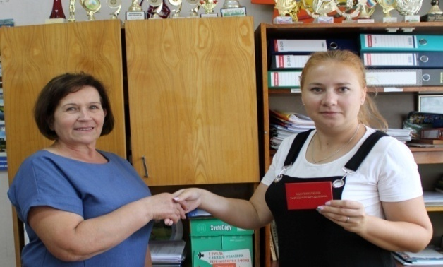

В течение 2021 года ряды дружинников пополнили 4 человека.

Постановлением администрации Свечинского района от 22.12.2015 № 857 (с изменениями) создан координирующий штаб народных дружин, утверждено положение и его состав. План работы штаба НД Свечинского МО на 2021 год был разработан в соответствии с типовым планом, рекомендованным штабом народных дружин Кировской области.

В 2021 году проведено 5 заседаний штаба. В ходе заседаний рассмотрены вопросы о реализации решения штаба народных дружин Кировской области, о мерах по осуществлению личного страхования жизни и здоровья народных дружинников, о стимулировании работы народных дружинников, об итогах работы НД, о внесении изменений в Устав народной дружины. Устав народной дружины, в связи с объединением поселений, утвержден общим собранием в новой редакции 01.03.2021 года.

В 2021 году дружинники вышли в рейды 87 раз, включая дополнительные рейды по проверке соблюдения масочного режима. Дежурить на культурно-массовых мероприятиях в прошлом году дружинники не привлекались.

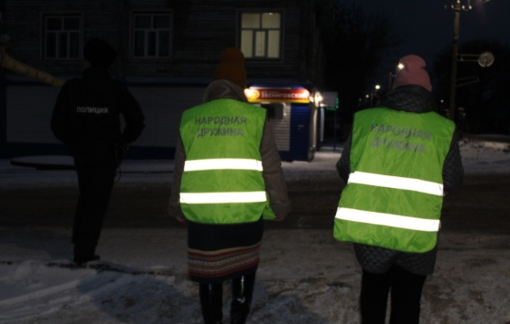 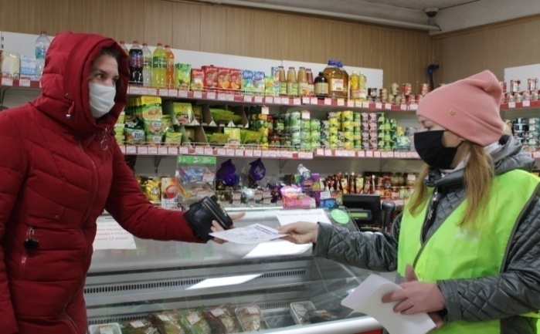

Также дружинники привлекаются ежемесячно для участия в дне профилактики, поквартирные обходы с членами комиссии по делам несовершеннолетних.

Патрулирование улиц проводится совместно с сотрудниками полиции по пятницам и субботам, в период с 19.00 до 22.00 часов. К несению службы каждый дежурный день привлекаются 2 дружинника. Маршруты патрулирования смешанных нарядов охватывают основные улицы пгт. Свеча и железнодорожный вокзал. Дружинники обеспечены специальными жилетами, нарукавными повязками и удостоверениями.

На официальном сайте администрации Свечинского МО имеется раздел «Народная дружина». Информация пополняется, размещаются заметки и фотографии о событиях, связанных с работой дружинников. Опубликован Устав НД, графики выхода в рейды. Также информация публикуется в социальной сети ВКонтакте и Одноклассники в группе «Администрация Свечинского МО».

В качестве мер стимулирования дружинникам предусмотрены денежные премии в размере 500 рублей один раз в год, грамоты и благодарственные письма, которые вручаются по итогам года на торжественных мероприятиях, отгулы. В 2021 году грамотами и благодарственными письмами дружинники не награждались, так как рейды в 2020 году были приостановлены в связи с эпидемией коронавируса. По итогам 2021 года планируется поощрить наиболее активных дружинников правами администрации муниципального округа.

От несчастных случаев застрахованы все народные дружинники. Страхование осуществляется через муниципальную программу «Обеспечение пожарной безопасности в Свечинском городском поселении» На 01.01.2022 года удостоверения с истекшим сроком годности заменены.

***Проект по поддержке местных инициатив***

На территории Свечинского муниципального округа за 2021 год реализовано 4 проекта по поддержке местных инициатив:

1. Ремонт кровли, замена оконных, дверных блоков здания муниципального казенного учреждения культуры "Свечинская межпоселенческая библиотечная система", ул. Мира, д. 1, пгт Свеча – 1169,966 тыс. рублей.
2. Ремонт проезжей части по ул. Конева, пгт Свеча – 2064,513 тыс. рублей.
3. Устройство детской игровой площадки ул. Труда, д. 1Г, д. Самоулки– 1286,478 тыс. рублей.
4. Ремонт участков проезжей части по ул. Содомская и ул. Комсомольская, с. Юма – 1534,641 тыс. рублей.

В декабре 2021 года на участие в конкурсном отборе ППМИ-2022 от Свечинского муниципального округа подано 5 заявок с общим объемом финансирования 8175,5 тыс. рублей, в т.ч. областной бюджет – 5628,0 тыс. рублей; 1690,5 тыс. рублей местный бюджет; средства населения – 672,0 тыс. рублей и средства спонсоров 185,0 тыс. рублей. По результатам конкурсного отбора все 5 заявок признаны победителями и в марте 2022 года планируется заключение соглашения о предоставлении субсидии на софинансирование инициативных проектов по развитию общественной инфраструктуры муниципальных образований Кировской области.

***О письменных и устных обращениях граждан, поступивших в администрацию Свечинского муниципального округа***

В соответствии с Федеральным законом от 2 мая 2006 г № 59-ФЗ «О порядке рассмотрения обращений граждан Российской Федерации» администрацией Свечинского муниципального округа ведётся работа с обращениями граждан. Регистрация поступивших обращений ведётся в электронном виде и специальном журнале, на каждое обращение заводиться регистрационная карточка. Все поступившие обращения рассматриваются в соответствии с установленными сроками. О принятых мерах направляется ответ заявителю. Личный приём граждан ведётся главой округа и его заместителями.

В 2021 году в администрацию Свечинского муниципального округа от граждан поступило 64 письменных обращений и 212 устных.

Из вышестоящих органов поступило 10 письменных обращений граждан, что составляет 6,4% от общего количества поступивших письменных обращений. Все письменные обращения доведены до сведения главы округа. Главой округа назначены ответственные исполнители за подготовку ответов заявителям.

Анализ обращений граждан показал, что значительная часть письменных обращений была посвящена вопросам жилищно- коммунальных услуг: о проблемах с водоснабжением и водоотведением (18), о теплоснабжении (4), о ремонте и содержании дорог (7), вопросы благоустройства и содержания имущества (2), об обследовании земельных участков(1), автобусное сообщение (1), об освещение улиц (3), электроснабжения (3), ненадлежащее содержание собак (2).

Вопросам социальной сферы и социального обеспечения: о принятии мер в отношении граждан (3), содержание и предоставлении жилья (12), нарушение правил благоустройства(3), розыск родственников (2), проверке жилья (3) и др.

Гражданам по интересующим вопросам даны разъяснения в установленные законодательством сроки, приняты меры реагирования. При выявлении фактов нарушения правил благоустройства, нарушении общественного спокойствия граждан приняты соответствующие меры - составлены протокола на нарушителей и наложены штрафные санкции.

На плановой основе велась организация личного приема граждан. На личном приёме принято 154 человек главой округа, 58 заместителями главы администрации округа и управляющим делами. По интересующим вопросам гражданам также даны разъяснения и рекомендации, оказана юридическая помощь.

На слайдах представлены обращения граждан и личный прием за период с 2015 года.

***Осуществление межведомственного электронного взаимодействия и организация предоставления муниципальных услуг в электронном виде***

В рамках применения Федерального закона от 27.07.2010 № 210-ФЗ «Об организации предоставления государственных и муниципальных услуг» в 2021 году в муниципальном округе реализуются наиболее актуальные и проблемные вопросы: более качественное осуществление межведомственного информационного взаимодействия между органами власти и органом местного самоуправления, а так же осуществление оказания муниципальных услуг в электронном виде, с помощью нового портала государственных сервисов.

Как известно, Федеральным законом № 210-ФЗ установлен запрет требовать от заявителя предоставления документов и сведений, находящихся в распоряжении органов государственной власти и органов местного самоуправления, подведомственных им организаций. При этом Федеральный закон исчерпывающим образом определяет перечень документов, которые предоставляются заявителем лично. Ввиду вышеизложенного, были приведены в соответствие административные регламенты предоставления муниципальных услуг, в которых четко определены документы личного предоставления и документы, которые запрашиваются органом местного самоуправления самостоятельно. По итогам 2021 года количество межведомственных запросов в органы исполнительной власти, сформированных органом местного самоуправления составило –1560 запросов.

На сегодняшний день на портале государственных и муниципальных услуг Кировской области размещены 44 типовые муниципальные услуги, которые заявитель может получать через сеть Интернет. За 2021 год через сеть Интернет оказано 5 муниципальных услуг.

На территории муниципального округа функционирует территориальный отдел КОГАУ «Многофункциональный центр предоставления государственных и муниципальных услуг», который позволяет обратившимся гражданам быстро и комфортно получать услуги, дает возможность получения одновременно несколько взаимосвязанных услуг, предоставляет достоверную и актуальную информацию, необходимую для получения услуг. За 2021 год через МФЦ оказано 9 муниципальных услуг.

Вот коротко об основных направлениях работы администрации муниципального округа за 2021 год и краткое подведение итогов нашей деятельности, с одной стороны может показаться, что у нас одни только плюсы, но мы знаем и о своих минусах.

Нами проделана большая работа и достигнуты определенные положительные результаты. Конечно, не все вопросы еще решены, и жизнь постоянно ставит перед нами все новые и новые задачи.Но я уверен, что мы сможем их решить, и сделаем наш округ более комфортным, уютным и привлекательным для проживания.

От лица администрации округа хотелось бы поблагодарить за работу Думу Свечинского муниципального округа первого созыва. Выбранные людьми, облеченные их доверием, Вы работала плотно, напряженно, конструктивно, а главное, результативно, и в интересах жителей округа.

______________